

# **REGISTRO DE VERSIONES**

| Versión | Fecha | Autor | Descripción |
| --- | --- | --- | --- |
| TB1 | 08/09/2023 | Grupo (DomiSafe)   * Poma Espinoza Gustavo Arturo * Osorio Chalco Mauricio Andree * Arévalo Meza, John Telésforo * Elías Calderón, Fernando André * Muñoz, Valenzuela, Moises Jonahatan | * Capítulo I: Introducción * Capítulo II: Requirements Elicitation & Analysis |
| TP |  | Grupo (DomiSafe)   * Poma Espinoza Gustavo Arturo * Osorio Chalco Mauricio Andree * Arévalo Meza, John Telésforo * Elías Calderón, Fernando André * Muñoz, Valenzuela, Moises Jonahatan | * Capítulo III: Requirements Specification * Capítulo IV: Product UX/UI Design |

# **CONTENIDO**

**REGISTRO DE VERSIONES 2**

**CONTENIDO 2**

1.1. Startup Profile 6

1.1.1. Description de la Startup 7

1.1.2 Perfiles de Integrantes 8

1.2. Solution Profile 9

1.2.1. Antecedentes y Problemática 9

1.2.2. Lean UX Process 12

1.2.2.1. Lean UX Problem Statements 13

1.2.2.2. Lean UX Assumptions 13

1.2.2.3. Lean UX Hypothesis Statements 14

1.2.2.4. Lean UX Canvas 16

1.3. Segmentos Objetivo 16

2.1. Competidores 17

2.1.1. Análisis Competitivo 17

2.1.2. Estrategias y tácticas frente a competidores 18

2.2. Entrevistas 19

2.2.1. Diseño de Entrevistas 19

2.2.2. Registro de Entrevistas 20

2.2.3. Análisis de Entrevistas 21

2.3. Needfinding 21

2.3.1. User Personas 21

2.3.2. User Task Matrix 22

2.3.3. User Journey Mapping 23

2.3.4. Empathy Mapping 24

2.3.5. As-is Scenario Mapping 26

**3.1. To-Be Scenario Mapping 28**

**3.2. User Stories 28**

**3.3. Impact Mapping 38**

**3.4. Product Backlog 38**

**4.1. Style Guideline 41**

4.1.1. General Style Guideline 41

4.1.2. Web Style Guideline 42

4.1.3. Mobile Style Guideline 44

4.1.3.1. iOS Mobile Style Guidelines 47

4.1.3.2. Android Mobile Style Guidelines 49

**4.2. Information Architecture 51**

4.2.1. Organization Systems. 51

4.2.2. Labeling Systems. 52

4.2.3. Searching Systems. 53

4.2.4. Navigation Systems 54

**4.3. Landing Page UI Design. 55**

4.3.1. Landing Page Wireframe. 55

4.3.2. Landing Page Mock-up. 57

**4.4. Mobile Applications UI Design 59**

4.4.1. Mobile Applications Wireframes. 59

4.4.2. Mobile Applications Wireflow Diagrams. 62

4.4.3. Mobile Applications Mock-Ups 63

Al ingresar al app se pedirá el usuario y contraseña 63

[Mostrar una interfaz con un botón de emergencia que llamara la opción de se elija,   
También podrás visualizar tu perfil , cambiar de modalidad, agregar y eliminar cámaras o sectores. 64](#_7d4qaxiyokph)

4.4.4. Mobile Applications User Flow Diagrams 76

**4.5. Mobile Applications Prototyping 77**

4.5.1. Android Mobile Applications Prototyping 77

4.5.2. iOS Mobile Applications Prototyping 82

**5.1. Software Configuration Management 89**

5.1.1. Software Development Environment Configuration 89

5.1.2. Source Code Management 89

5.1.3. Source Code Style Guide & Conventions 90

5.1.4. Software Deployment Configuration 90

**5.2. Product Implementation & Deployment 91**

5.2.1. Sprint 1 91

5.2.1.1. Sprint Backlog 1 91

5.2.1.2. User Interface & Execution 93

5.2.1.3. Team Collaboration Insights 94

**5.3. Video About-the-Product 94**

**6.1. Acceptance Test 94**

**6.2. Entrevistas de Validación 94**

6.2.1. Diseño de Entrevistas 94

6.2.2. Registro de Entrevistas 95

6.2.3. Evaluaciones según heurísticas 95

**Conclusiones: 95**

**Bibliografías: 95**

**Anexos: 96**

Anexo A: 96

Link del video de exposición TB1: 96

**STUDENT OUTCOME**

| Criterio específico | Acciones realizadas | Conclusiones |
| --- | --- | --- |
| Diseño en Ingeniería | Osorio Chalco, Mauricio Andree:  **TB1:** No Aplica  **TP:** Aplica  **TB2:**  **TF:**  Poma Espinoza, Gustavo Arturo:  **TB1:** No aplica  **TP:** Aplica  **TB2:**  **TF:**  Arévalo Mesa, John Telésforo:  **TB1:** No aplica  **TP:** Aplica  **TB2:**  **TF:**  Elías Calderón, Fernando André:  **TB1:** No aplica  **TP:** Aplica  **TB2:**  **TF:**  Muñoz, Valenzuela, Moises Jonahatan:  **TB1:** No aplica  **TP:** Aplica  **TB2:**  **TF:** | **TB1:** No aplica  **TP:** Aplica  **TB3:**  **TB4:**  **TF:** |
| Pensamiento innovador | Osorio Chalco, Mauricio Andree:  **TB1:** Canvas, Lean UX Assumptions, Lean UX Hypothesis Statements, Lean UX Canvas, Segmentos Objetivos, Analisis Competitivo, Entrevistas  **TP:** To-Be Scenario, Style Guideline, Landing Page UI Design  **TB2:**  **TF:**  Poma Espinoza, Gustavo Arturo:  **TB1:** Startup Profile, Descripción de la Startup, Solution Profile, Lean UX Problem Statements, Entrevistas  **TP:** IOS mobile style guidelines, Android mobile style guidelines,  Mobile Applications Wireframes,  Mobile Applications Wireflow Diagrams  **TB2:**  **TF:**  Arévalo Mesa, John Telésforo:  **TB1:** Competidores, Análisis FODA, Diseño Entrevistas, User Personas, User Task Matrix, Empathy Mapping, Entrevistas  **TP:** Web Style Guideline, Landing Page Wireframe, Mock-Up, Conclusiones  **TB2:**  **TF:**  Elías Calderón, Fernando André:  **TB1:** As Is Scenario Mapping, Journey Mapping, Entrevistas  **TP:** User Stories, Product Backlog, Web Style Guideline  **TB2:**  **TF:**  Muñoz Valenzuela, Moises Jonahatan:  **TB1**: Entrevistas  **TP:** Impact Mapping, Labeling Systems, Searching Systems, Navigation Systems, Conclusiones  **TB2:**  **TF:** | **TB1:** Presentación de la Startup y estrategias para combatir la problemática. Además identificamos los antecedentes relacionados con la problemática.  **TP:**Diagramar los pasos del wireflow, pensando en la manera más fácil de su uso para el usuario, teniendo en cuenta los colores, formas y pasos.  **TB2:**  **TF:** |

CAPÍTULO I: INTRODUCCIÓN

## Startup Profile

DomiSafe es una startup fundada por estudiantes de la Universidad Privada de Ciencias Aplicadas (UPC) con un enfoque claro en abordar la creciente preocupación por la seguridad en el Estado Peruano. Nuestra misión es crear soluciones innovadoras para mejorar la seguridad en los hogares. Según datos del Datacrim de la INEI (2022), el 85% de la población mayor de 15 años en Perú teme ser víctima de un delito, y menos del 40% siente que sus zonas o barrios cuentan con una vigilancia adecuada.

Nuestro producto estrella, AISentinel , se ha diseñado específicamente para abordar esta problemática. Es una solución integral de seguridad para el hogar que utiliza tecnología de vanguardia, incluyendo cámaras de seguridad inteligentes, sensores de movimiento y una aplicación móvil de fácil uso. Nuestro objetivo es proporcionar a los ciudadanos la tranquilidad que merecen al ofrecer un sistema de seguridad asequible y efectivo.

### Description de la Startup

AISentinel es una innovadora solución de seguridad impulsada por inteligencia artificial, diseñada para salvaguardar hogares y negocios al estar conectada a una red de cámaras, alarmas y sensores. Nuestra tecnología detecta movimiento sospechoso, recurrencia de actividad, así como video y audio del entorno exterior, proporcionando notificaciones instantáneas a través de nuestra aplicación para que los usuarios puedan mantener un seguimiento en tiempo real de lo que sucede en sus propiedades.

Descripción de la startup: AISentinel es una solución de seguridad basada en inteligencia artificial que ofrece una protección integral para hogares y negocios, al detectar y notificar cualquier actividad sospechosa o inusual a los usuarios, permitiéndoles mantener un control absoluto de su entorno desde la comodidad de su dispositivo móvil.

Misión: Nuestra misión es proporcionar una solución integral de seguridad utilizando sensores de movimiento para detectar actividad sospechosa y alertar a los usuarios en tiempo real. Nos esforzamos por ofrecer una experiencia de usuario fácil de usar, confiable y efectiva que brinde tranquilidad a nuestros usuarios y proteja sus hogares y negocios de cualquier amenaza. Además, estamos comprometidos con la innovación continua, la mejora y la actualización constante de nuestra aplicación para garantizar que siempre estemos un paso adelante en la seguridad del hogar.

Visión: Buscamos convertirnos en la aplicación líder en seguridad que utiliza sensores de movimiento para brindar protección y tranquilidad a los usuarios, asegurando que sus hogares estén seguros y protegidos.

Valores: Nuestros valores fundamentales son integridad, compromiso, profesionalismo y un servicio al cliente excepcional. Estos valores nos guían en nuestro compromiso de brindar la mejor experiencia posible a nuestros usuarios mientras protegemos lo que más les importa.

## 1.1.2 Perfiles de Integrantes

**Gustavo Arturo Poma Espinoza**

Hola soy Gustavo, actualmente curso la carrera de Ingeniería de Software, disfruto de escuchar música, salir a caminar con mis mascotas y meditar, también soy aficionado a los deportes de contacto y mi color favorito es el azul.



**Mauricio Andree Osorio Chalco**

Soy estudiante de la carrera de Ingeniería de Sistemas en UPC.

Gracias a los conocimientos obtenidos de

anteriores trabajos de anteriores cursos puedo

apoyar en cualquier ámbito para el buen desarrollo

del proyecto del curso de IHC y tecnologías móviles.



**John Telésforo Arévalo Meza**

Soy estudiante de la carrera de ingeniería de software, tengo conocimiento sobre lenguajes de programación como C++ y Python, así como en CSS y HTML. Ayudaré a mis compañeros en todo lo posible para lograr realizar un trabajo satisfactorio.



**Fernando André Elías Calderón**

Soy estudiante de la carrera de Ingeniería de Sistemas de

Información en la UPC, tengo conocimiento en lenguajes de

programación como C++, Python y también se manejar bases

de datos. Tengo la habilidades suficientes para ayudar a mi

equipo en este proyecto.

**Muñoz Valenzuela Jonahatan Moises(U202020718)**

Mi nombre es Jonahatan Muñoz .Soy de nacionalidad limeña. Soy

estudiante de la Universidad Peruana de Ciencias Aplicadas

y estudio la carrera de Ingeniería de Sistemas de Información.

Escogí esta carrera por que me gustan los obstáculos que la vida

me da, sobre todo me gusta programar y llegar un día a ser una

persona que pueda aportar algo en la sociedad. Mis pasatiempos

son leer libros, escuchar música, jugar ajedrez y cantar.

## Solution Profile

AI Sentinel es una aplicación de inteligencia artificial diseñada para ofrecerte la capacidad de supervisar tu residencia desde cualquier lugar y en cualquier momento. La aplicación se encuentra conectada a un sistema de cámaras, alarmas y sensores que detectan cualquier actividad inusual y te envían notificaciones en tiempo real a través de la aplicación. Además, AI Sentinel te permite visualizar tanto video como audio en tiempo real de lo que está ocurriendo en tu hogar.

El propósito fundamental de AI Sentinel es proporcionar tranquilidad y seguridad a aquellos preocupados por la protección de sus hogares. Con esta aplicación, los usuarios pueden estar seguros de que sus viviendas están resguardadas y que recibirán alertas inmediatas ante cualquier actividad sospechosa. Además, AI Sentinel brinda una manera conveniente de supervisar el hogar y mantenerse informado, incluso cuando se encuentran fuera de casa.

### Antecedentes y Problemática

What (Qué)

¿Cuál es el desafío?

El desafío radica en la alta tasa de robos en viviendas, y estamos buscando abordar esta problemática mediante el uso de un sistema de inteligencia artificial conectado a cámaras, sensores y alarmas.

¿Cuál es la relevancia para el individuo en cuestión?

La relevancia de este problema se relaciona con la seguridad. La falta de vigilancia nos afecta a todos, ya que cualquiera de nosotros podría convertirse en una víctima.

When (Cuándo)

¿Cuándo se manifiesta este problema?

El problema se manifiesta cuando los ladrones aprovechan la ausencia de los propietarios, lo cual ocurre tanto durante el día, cuando los dueños están en el trabajo, como por la noche, cuando están durmiendo.

¿Cuándo utiliza el cliente el producto?

Actualmente, la inseguridad en Perú es una de las principales preocupaciones de los ciudadanos, y uno de los delitos que más afecta es el robo en viviendas. Por lo tanto, los clientes utilizan el producto cuando no están en casa y están preocupados por la seguridad de su hogar.

Where (Dónde)

¿Dónde se encuentra el cliente al usar el producto?

El cliente utiliza la aplicación en diversos lugares, como el trabajo, el gimnasio, durante las compras, etc. No solo cuando está fuera de casa, ya que la aplicación envía informes de actividad basados en la IA sin importar si el usuario está en el interior o el exterior de su hogar.

¿A quién está destinado?

Nuestra aplicación AISentinel está diseñada para hogares cuyos propietarios desean proteger sus propiedades, pero también puede ser útil en otros contextos, como la seguridad pública, gracias a las cámaras y sensores de movimiento impulsados por la IA.

Who (Quién)

¿Quiénes están involucrados?

Los involucrados son la población en general, que incluye a delincuentes, víctimas, la comunidad y las autoridades.

¿A quiénes afecta el problema?

El problema afecta a personas y familias que han sido víctimas de robos en sus hogares. Las víctimas pueden ser jóvenes, adultos o personas mayores de diversos niveles socioeconómicos.

¿Quién utilizará este producto?

Nuestra aplicación AISentinel puede ser utilizada por cualquier persona preocupada por la seguridad de su hogar, incluyendo personas que viven solas, poseen múltiples propiedades o viajan con frecuencia. En resumen, cualquier persona que valore su seguridad puede beneficiarse de AISentinel.

Why (Por qué)

¿Cuál es la causa subyacente del problema?

La causa subyacente del problema es la falta de sistemas de seguridad efectivos en Perú. La preocupación por la seguridad está en constante aumento debido al riesgo que corremos, tanto en términos de integridad como de patrimonio. La ausencia de estos sistemas y tecnologías de prevención de delitos en nuestros hogares nos deja en una posición vulnerable debido a la inseguridad y la delincuencia en el país. La falta de mecanismos de protección en los hogares crea un entorno favorable para los delincuentes, ya que no hay obstáculos para los robos o daños, ya sea en el interior o el exterior de las casas. Además, la falta de agentes de seguridad, iluminación en las calles y cámaras de seguridad contribuye a que la población se sienta insegura. Estadísticas indican que solo el 5% de la población cuenta con algún sistema de seguridad en sus hogares, lo que subraya la necesidad de mayor seguridad en las viviendas. Por estas razones, decidimos crear AISentinel, un sistema de seguridad basado en inteligencia artificial que brinda a todas las familias peruanas la tranquilidad de saber que sus hogares están protegidos.

How (Cómo)

¿En qué condiciones los clientes utilizan nuestro producto?

Los clientes utilizan nuestro producto cuando no se encuentran en sus hogares y desean supervisar la situación en el lugar, prevenir robos y detectar sospechosos. También pueden usarlo para viviendas que no se usan con frecuencia pero requieren supervisión para evitar ocupaciones ilegales o intentos de ingreso.

¿Qué motiva a las personas a utilizar nuestro producto?

El temor, la falta de seguridad en el país y el aumento de los robos en viviendas. Además, la falta de seguridad en las calles y en las áreas residenciales contribuye a esta motivación.

How much (Cuánto)

Estadísticas y gravedad del problema cuantificadas

La seguridad en el hogar es un problema grave y de gran relevancia en el país. Según un estudio realizado por el Instituto Nacional de Estadística e Informática (INEI) de Perú en 2019, el 44,6% de los hogares peruanos reportó haber sido víctima de algún tipo de delito en el último año, siendo el robo el delito más frecuente.

Además, el mismo estudio señala que el 62,3% de los hogares peruanos carece de un sistema de seguridad en su vivienda, lo que los hace vulnerables ante posibles robos y otros delitos. Es importante destacar que el robo en viviendas es uno de los delitos más comunes en Perú, con un aumento del 8,7% en 2020 en comparación con el año anterior, según datos del Ministerio del Interior.

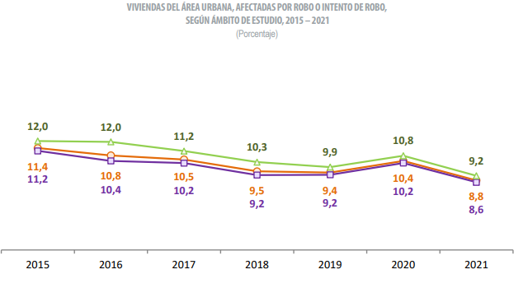

Por otro lado, un estudio de mercado realizado por la consultora Ipsos en Perú en 2020 reveló que el 61% de los encuestados considera que la inseguridad es el principal problema en su vecindario, y el 50% afirmó no sentirse seguro en su hogar.

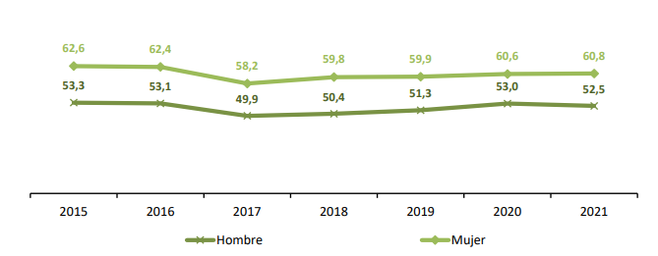

Estas estadísticas reflejan la gravedad del problema de la seguridad en el hogar en Perú y la necesidad de soluciones efectivas para proteger los hogares peruanos. En este contexto, la solución AISentinel podría representar una respuesta eficaz a esta problemática, ofreciendo un sistema de seguridad inteligente y eficiente para monitorear y proteger los hogares.

### Lean UX Process

#### Lean UX Problem Statements

**Problema 01**

AISentinel ofrece un sistema de seguridad con una aplicación dedicada a la videovigilancia y análisis de inteligencia artificial. A través de nuestra aplicación, los clientes pueden obtener una mejor comprensión de lo que sucede en su hogar.

Hemos identificado un aspecto crítico que influye en la satisfacción de nuestros clientes: el desafío de la interfaz de la aplicación. Muchos usuarios se sienten confundidos con la disposición y configuración de la aplicación.

¿Cómo podemos mejorar la experiencia del cliente al optimizar las funciones y la configuración de nuestra aplicación, asegurándonos de que se sientan completamente satisfechos?

**Problema 02**

Nuestro servicio proporciona notificaciones diarias basadas en la actividad del hogar y alertas más intensas los fines de semana, así como notificaciones emergentes cuando la IA detecta un alto movimiento en el hogar.

Hemos identificado un problema crítico que afecta la satisfacción de nuestros clientes: la visualización de notificaciones. Muchos de nuestros usuarios desactivan las notificaciones y, como resultado, no pueden monitorear adecuadamente su hogar.

¿Cómo podemos mejorar la comunicación entre la aplicación y el cliente para garantizar que estén plenamente informados y satisfechos con nuestro servicio?

**Problema 03**

AISentinel permite evaluar los patrones de actividad destacada mediante su sistema de alarmas, cámaras y sensores, los cuales se incluyen en la instalación de AISentinel. Hemos identificado un desafío crítico relacionado con la accesibilidad para nuestros futuros clientes: el costo fijo elevado de la instalación. ¿Cómo podemos hacer que nuestro producto sea más accesible para clientes de todos los niveles económicos sin comprometer su calidad?

**Problema 04**

AISentinel se distingue por su capacidad para monitorear y detectar intrusiones en el hogar gracias a su sistema de sensores y cámaras. Sin embargo, un problema que podría afectar la satisfacción de nuestros clientes es la posibilidad de que el sistema genere alarmas falsas, lo que podría resultar en gastos innecesarios en servicios de emergencia o en la pérdida de confianza por parte de los usuarios.

¿Cómo podemos mejorar la precisión del sistema de detección de intrusiones para reducir las alarmas falsas y aumentar la confianza de nuestros usuarios?

#### Lean UX Assumptions

**Business outcomes:**

* Brindar un servicio con tecnología de punta de la mano con la IA
* Conseguir la confianza de todos nuestros clientes
* Alto indice de arrestos de infractores
* Incremento de tipos de seguridad y planes

**Features:**

* Notificaciones en tiempo real
* Cámara con sonido en vivo
* Alerta a la policía automática o manual
* Atención al cliente eficaz y al instante

**User Outcomes:**

**¿Quién es el usuario?**

Adultos con o sin hijos con familia

**¿Dónde encaja nuestro producto en su trabajo o vida?**

Encaja en la vida diaria de nuestros clientes para brindarle seguridad

**¿Qué problemas tiene nuestro producto?**

Creemos que un problema de nuestro producto podría ser la falla de conexión de la IA con el sistema principal

**¿Cuándo y cómo es nuestro producto? ¿Usado?**

Cuando y como sea gracias a nuestra aplicación de celular sin importar el lugar

**¿Qué características son importantes?**

* Video en tiempo real
* Alerta inmediata a la policía

**¿Cómo debe verse nuestro producto y cómo comportarse?**

Nuestro producto se verá de manera simple y será intuitiva para distintos tipos de usuario

#### Lean UX Hypothesis Statements

* **Hypothesis 01**

Creemos que si entrenamos a la IA con imágenes del dueño y familia del mismo antes de conectarla con las cámaras podría detectar mejor el rostro de cualquier persona con mayor precisión.

Sabremos que hemos tenido éxito

Cuando veamos un decrecimiento del 65% en falsas alarma de detección de personas no registradas como convivientes

* **Hypothesis 02**

Creemos que sí logramos expandirnos a nuevos y más usuarios podamos cooperar con la policía para poder detectar así a más ladrones con las imágenes detectadas con nuestras cámaras

Sabremos que hemos tenido éxito

Cuando veamos un aumento en el 50% en la detección y captura de ladrones de hogares

* **Hypothesis 03**

Creemos que sí añadimos un sistema de personalización de notificaciones y avisos el cliente podrá tener una mejor experiencia de usuario

Sabremos que hemos tenido éxito

Cuando veamos nuestra calificación de 4.5 o más en la App Store (IOS) y Play Store (Android)

* **Hypothesis 04**

Creemos que sí creamos un nuevo sistema de retención de ladrones para evitar que los ladrones huyan al momento de ser detectados y evitar que escapen

Sabremos que hemos tenido éxito

Cuando veamos un aumento de 75% en detención de ladrones en pleno acto de robo

#### Lean UX Canvas

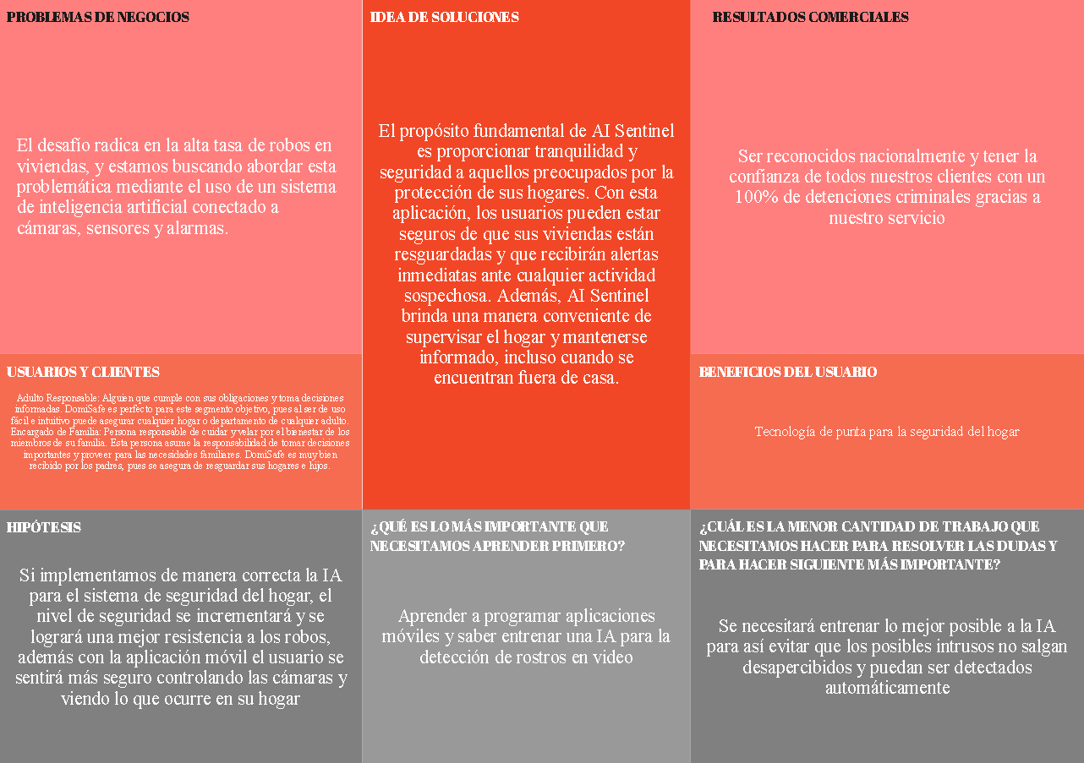

## Segmentos Objetivo

* Adulto Responsable: Alguien que cumple con sus obligaciones y toma decisiones informadas. Se caracteriza por su madurez en la toma de decisiones y su fiabilidad en responsabilidades personales y sociales. DomiSafe es perfecto para este segmento objetivo, pues al ser de uso fácil e intuitivo puede asegurar cualquier hogar o departamento de cualquier adulto.
* Encargado de Familia: Persona responsable de cuidar y velar por el bienestar de los miembros de su familia. Esta persona asume la responsabilidad de tomar decisiones importantes y proveer para las necesidades familiares. DomiSafe es muy bien recibido por los padres, pues se asegura de resguardar sus hogares e hijos.

CAPÍTULO II: REQUIREMENTS ELICITATION & ANALYSIS

1. a
2. a

## Competidores

Existen diferentes empresas que brindan servicios similares, mas no exactamente iguales, algunas de estas se muestran y analizan en el análisis competitivo.

### Análisis Competitivo

| **Competitive Analysis Landscape** | | | | |
| --- | --- | --- | --- | --- |
| ¿Por qué llevar a cabo este análisis? | | Este análisis competitivo nos permitirá conocer a las compañías competidoras y sus respectivos productos, similares a AI Sentinel y encontrar las carencias que estás mismas posean para destacar de la competencia. | | |
|  | | Verisure | AI Sentinel | Prosegur |
| Perfil | Overview | Verisure es un sistema de alarma que permite controlar del hogar o del negocio desde el teléfono inteligente. | AI Sentinel es una empresa de seguridad que ofrece servicios de protección y vigilancia para hogares que usa la IA para asegurar la seguridad de los dueños del hogar | Prosegur ofrece un servicio de alarmas para casas o negocios personalizado, un sistema de seguridad adaptado a tus necesidades específicas. |
| Ventaja Competitiva | No se limita solo a hogares | Utiliza a la IA para un mejor control y detección | Larga trayectoria con bastantes años de experiencia |
| Perfil de Marketing | Mercado Objetivo | Hogares y negocios medianos y pequeños | Hogares tanto grandes y pequeños | Hogares y negocios medianos y pequeños |
| Estrategia de Marketing | Especializado en negocios pequeños | Uso de tecnología con IA para detección | Años de experiencia y largo tiempo en la competencia |
| Perfil de Producto | Producto y Servicio | Alarmas de seguridad, cámaras | Alarma de seguridad, cámara, sistema IA | Alarmas de seguridad, cámaras |
| Precios y Costos | $45 al mes | $30 al mes | $50 al mes |
| Canales de distribución | Mobil | Web y Mobil | Web y Mobil |
| Análisis SWOT | Fortalezas | Especialización en negocios | Uso de IA con mas alta tecnología | Larga trayectoria y alta experiencia |
| Debilidades | Poco porcentaje de seguridad | Empresa novata con poca trayectoria | Tecnología normal que se puede burlar |
| Oportunidades | Confianza con los dueños de negocios | Se ve mejor a la tecnología e Inteligencia Artificial | Clientes con confianza |
| Amenazas | Muy pocos negocios que confíen empresas de seguridad | Tecnología muy nueva que puede fallar | Delincuentes saben como evitarlo |

### Estrategias y tácticas frente a competidores

Análisis FODA:

Fortalezas:

* Útil
* De fácil manejo
* Eficaz

Debilidades:

* Nuevo en el mercado
* Desconfianza de nuevos usuarios

Oportunidades:

* Búsqueda por sistemas de seguridad que se adapten a un menor presupuesto
* Uso de nueva tecnología en el sector de seguridad
* Destacar la capacidad del servicio para reconocer rostros

Amenazas:

* Desconocimiento de la tecnología por parte de usuarios
* Competencia relativamente alta
* Complejidad en el desarrollo de ciertas funcionalidades

## Entrevistas

### Diseño de Entrevistas

**Segmento 1: Adulto Responsable**

Preguntas demográficas:

* ¿Cuál es tu nombre?
* ¿Cuál es tu edad?
* ¿Cuál es tu ocupación?
* ¿Tienes experiencia previa en la utilización de sistemas de seguridad para el hogar?

Preguntas emocionales:

* ¿Qué nivel de importancia le das a la seguridad de tu hogar?
* ¿Cuáles son tus principales preocupaciones relacionadas con la seguridad en tu hogar?
* Si existiera una solución de seguridad basada en inteligencia artificial que fuera fácil de usar y confiable, ¿la considerarías para proteger tu hogar?
* ¿Cuáles son las características clave que buscas en un sistema de seguridad para tu hogar?
* ¿Cómo crees que una solución como AI Sentinel podría mejorar tu tranquilidad y la de tu familia?

**Segmento 2: Encargado de Familia**

Preguntas demográficas:

* ¿Cuál es tu nombre?
* ¿Cuál es tu ocupación?
* ¿Cuántos miembros tiene tu familia?
* ¿Cuáles son las edades de los miembros de tu familia?

Preguntas emocionales:

* ¿Qué medidas de seguridad actualmente tienes implementadas en tu hogar para proteger a tu familia?
* ¿Qué preocupaciones específicas tienes en cuanto a la seguridad de tu familia y tu hogar?
* Si hubiera una solución de seguridad con inteligencia artificial que se adapte a las necesidades de tu familia, ¿considerarías adoptarla?
* ¿Cómo crees que una solución como DomiSafe podría mejorar la seguridad y tranquilidad de tu familia?
* ¿Qué características o funcionalidades específicas esperarías de un sistema de seguridad para el hogar?

### Registro de Entrevistas

PRIMER ENTREVISTADO - Jonathan Muños

<https://youtu.be/6okZCjolT9g?si=Nm8jz1KHMM2to1sl>

SEGUNDO ENTREVISTADO - Jonathan Muños

<https://youtu.be/vBnOYiv31XE?si=Usmq-E8ENC9ilj7H>

TERCER ENTREVISTADO - Gustavo Poma

<https://youtu.be/0dMaJkSBkRw?si=Jb_hSpri3C7AB-GK>

CUARTO ENTREVISTADO - Mauricio Osorio

<https://youtu.be/DJfW1uq86g8?si=nK-7Kp8MBSWsY1Yn>

QUINTO ENTREVISTADO - Fernando Elías

<https://drive.google.com/file/d/1VRSbrxeA_MEqRWHFGFfIpR0tZSFd9JSw/view?usp=drive_link>

### Análisis de Entrevistas

Todos los encuestados afirman estar preocupados por la seguridad de su residencia cuando no están presentes y están en la búsqueda de una solución que les proporcione paz y protección. En términos generales, los entrevistados consideran que AI Sentinel podría ser una opción promisoria para satisfacer sus necesidades de seguridad en el hogar. Muchos se vieron atraídos por la capacidad de la inteligencia artificial para identificar movimientos y actividades sospechosas, y valoraron la posibilidad de recibir alertas y supervisar su hogar de manera remota a través de una aplicación móvil.

## Needfinding

A partir de las entrevistas realizadas, hemos identificado una necesidad clave en nuestra audiencia objetiva. La mayoría se siente preocupada por la seguridad de sus negocios y/o hogares debido al aumento en robos. Necesitan una solución de seguridad efectiva y que se adapte a sus necesidades incluso cuando no se encuentren pendientes por estar ocupados.

### User Personas

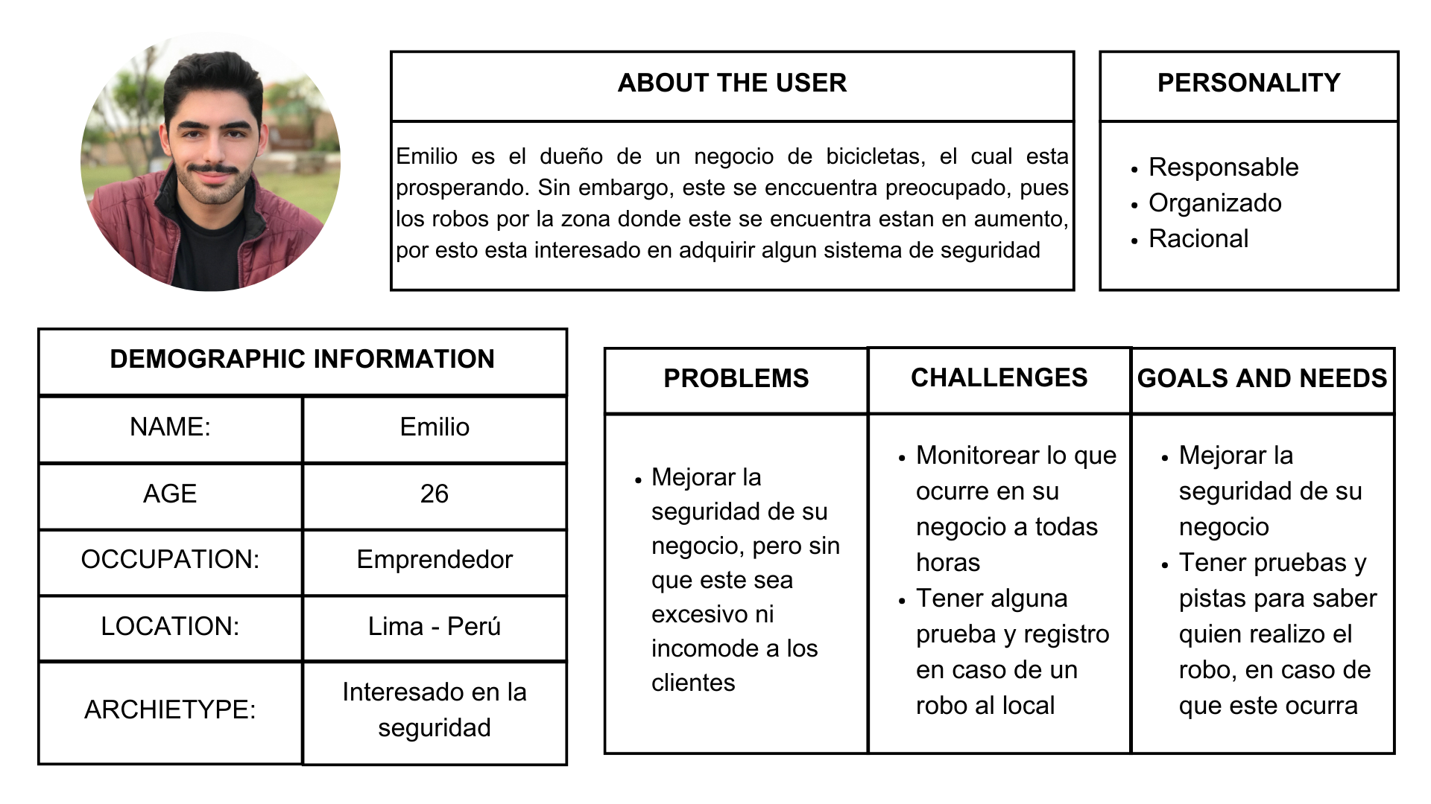

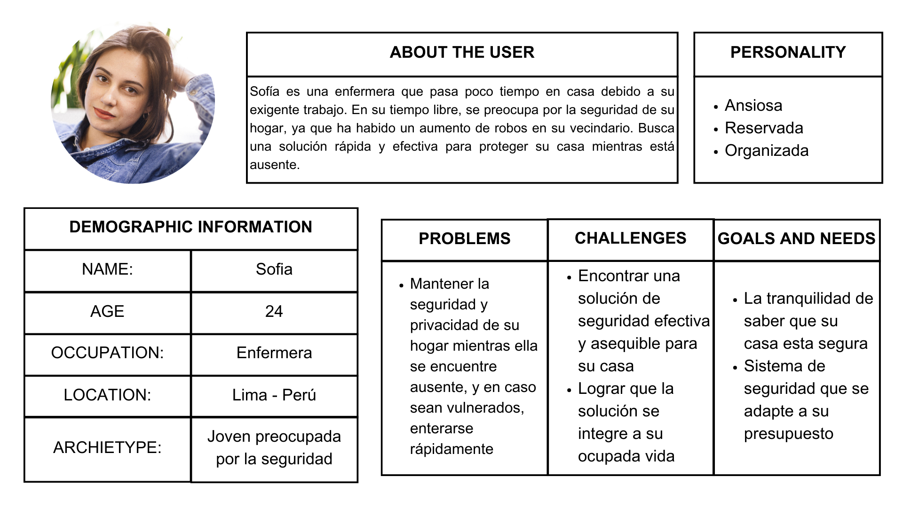

### User Task Matrix

| **Tareas** | **Frecuencia** | **Prioridad** | **Importancia** |
| --- | --- | --- | --- |
| Monitorear la seguridad del negocio | Diariamente | Alta | Alta |
| Configurar y ajustar sistemas de seguridad | Ocasionalmente | Alta | Alta |
| Acceder a registros de eventos de seguridad | Ocasionalmente | Media | Alta |
| Obtener soporte técnico | Ocasionalmente | Media | Media |

| **Tareas** | **Frecuencia** | **Prioridad** | **Importancia** |
| --- | --- | --- | --- |
| Monitorear el estado de seguridad en tiempo real de su hogar | Diariamente | Alta | Alta |
| Recibir notificaciones de alerta en caso de actividad sospechosa | Regularmente | Media | Alta |
| Ver el historial de eventos de seguridad de su hogar | Ocasionalmente | Alta | Alta |
| Controlar y ajustar la configuración del sistema de seguridad | Ocasionalmente | Media | Media |
| Acceder a videos o imágenes de eventos pasados para referencia | Ocasionalmente | Alta | Media |

### User Journey Mapping

| FASES | Abrir el aplicativo | Ingresar al monitoreo en vivo | Entrar al apartado de alertas del día | Revisar el informe semanal |
| --- | --- | --- | --- | --- |
| Objetivos | Encontrar la aplicación en su dispositivo inteligente. | Ingresar para visualizar las cámaras del lugar. | Ingresar para ver las actividades del programa. | Observar los resultados del análisis de lo sucedido durante los últimos 7 días. |
| Actividad | Buscar entre los otros aplicativos. | Seleccionar dicha opción. | Revisar las notificaciones de los movimientos detectados por la IA. | Analizar el informe de las actividades de cada día de la semana. |
| Punto de contacto | Dispositivo inteligente | Dispositivo inteligente | Dispositivo inteligente | Dispositivo inteligente |
| Sensaciones |  | | | |
| Problemas y conclusiones | Demora en iniciar sesión  Aplicativo con rapidez y eficiencia al usarlo | Ingresa mal la opción  El programa muestra el apartado de soluciones | No encuentra la opción  La aplicación deberá tener una interfaz entendible | La aplicación muestra información errónea  Software que permita gestionar correctamente los datos registrados |

| FASES | Abrir el aplicativo | Ingresar al monitoreo en vivo | Entrar al apartado de alertas del día | Revisar el informe semanal |
| --- | --- | --- | --- | --- |
| Objetivos | Encontrar la aplicación en su dispositivo inteligente. | Ingresar para visualizar las cámaras del lugar. | Ingresar para ver las actividades del programa. | Observar los resultados del análisis de lo sucedido durante los últimos 7 días. |
| Actividad | Buscar entre los otros aplicativos. | Seleccionar dicha opción. | Revisar las notificaciones de los movimientos detectados por la IA. | Analizar el informe de las actividades de cada día de la semana. |
| Punto de contacto | Dispositivo inteligente | Dispositivo inteligente | Dispositivo inteligente | Dispositivo inteligente |
| Sensaciones |  | | | |
| Problemas y conclusiones | Incompatibilidad con dispositivos  Aplicativo compatible con IOS y con Android | Error en el movimiento de cámaras  Conexión directa entre las cámaras y los comandos del aplicativo | Detecta movimientos sospechosos pero no lo notifica  Opción de reportes a las autoridades | No explica de manera detallada los datos  Desarrollo de un formato coherente y de fácil lectura para el usuario |

### Empathy Mapping

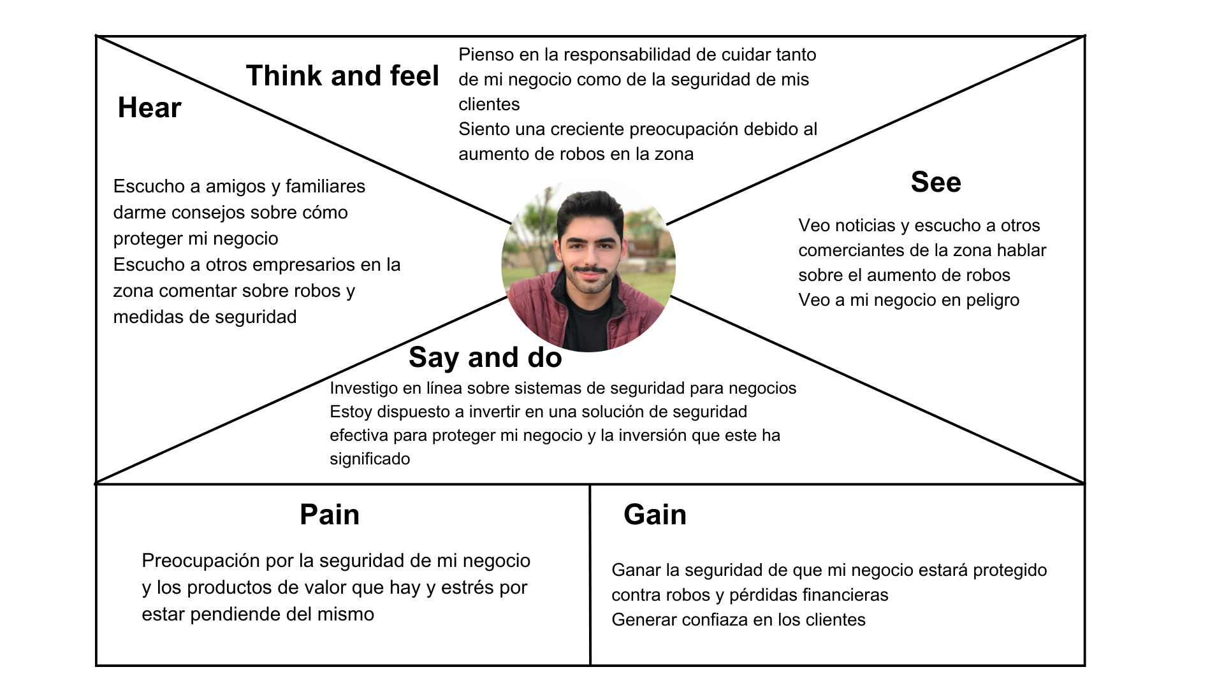

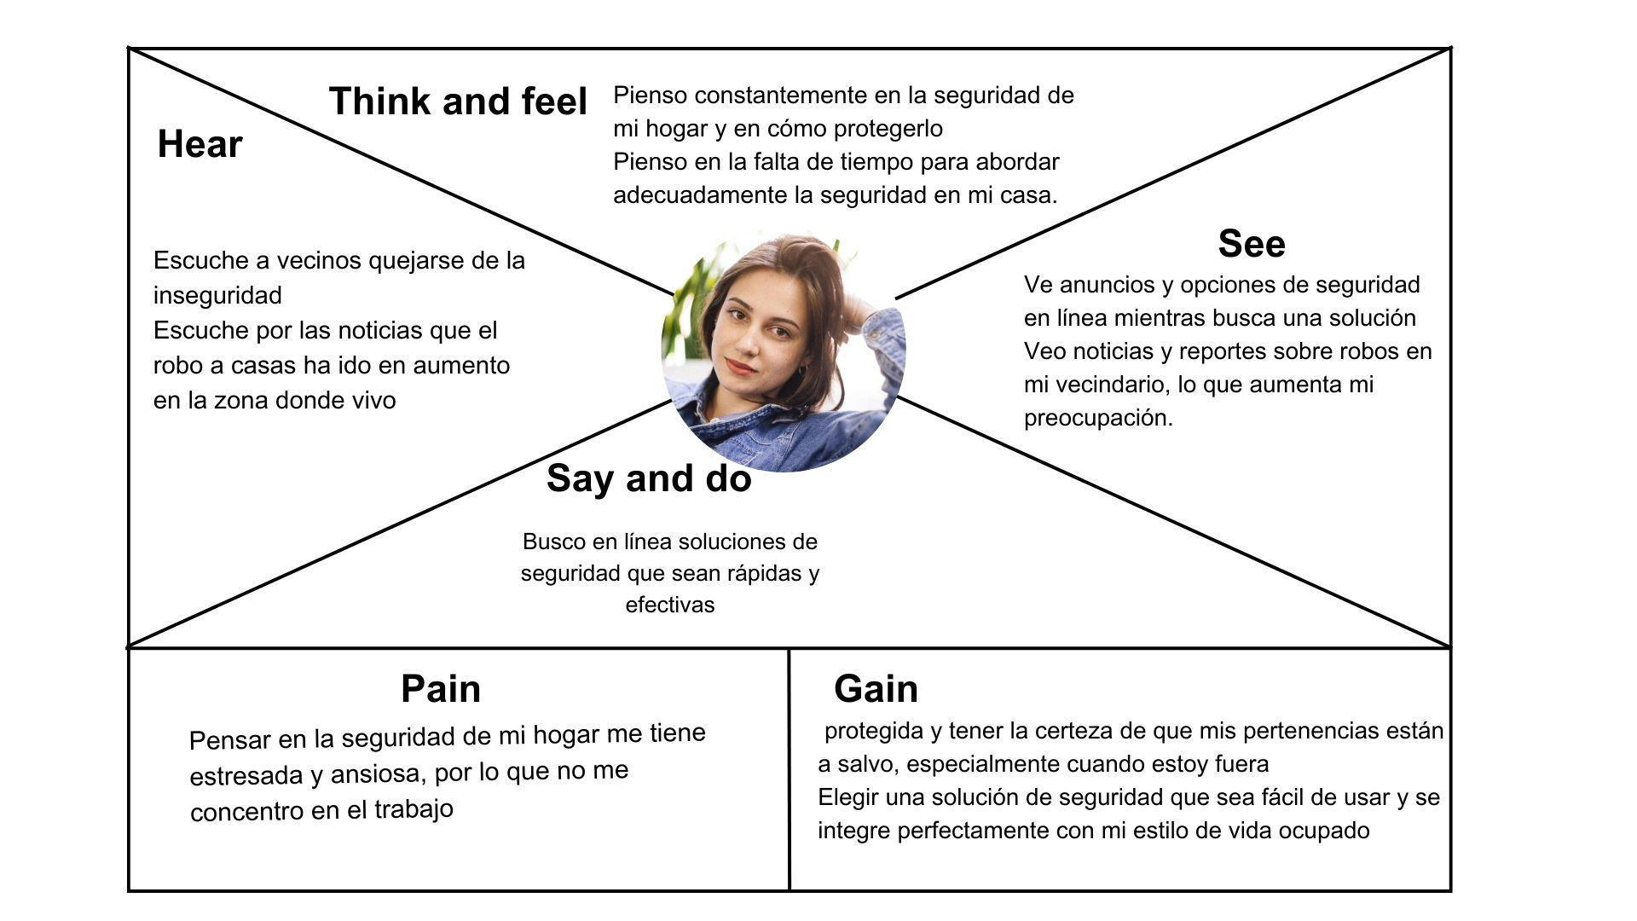

### As-is Scenario Mapping

Segmento 1:

| **Fases** | **Buscar herramientas de seguridad** | **Comprar herramientas de seguridad** | **Instalar herramientas de seguridad** | **Comprobación y funcionamiento de herramientas** |
| --- | --- | --- | --- | --- |
| **Doing** | Pregunto a amigos y familiares si conocen alguna herramienta de seguridad que mantenga segura mi casa.  Busco herramientas de seguridad en internet.  Reviso comentarios y referencias de otros usuarios. | Llamo a tiendas que vendan herramientas de seguridad.  Pregunto sobre la eficacia de sus productos.  Decido que herramienta comprar  Llamo a la tienda escogida y compro sus herramientas. | Recibo las herramientas.  Leo el manual de instalación y llamó a la central de ayuda si tengo alguna duda.  Instalo las herramientas de seguridad según me indica el manual. | Verifico que la instalación haya sido exitosa.  Reviso que todas las herramientas estén funcionando como deben..  Instalo la aplicación de la herramienta en mi celular para poder monitorear mi hogar desde cualquier lado. |
| **Thinking** | No puedo creer que sea tan complicado encontrar herramientas que mantengan segura mi casa.  Ojala encuentre alguna herramienta que se pueda encargar de todo. | Espero que la tienda me envíe los productos de inmediato.  Ojalá su disponibilidad coincida con la mía.  Espero que no sea muy costoso. | Es un poco complicado instalar las herramientas.  Espero que funcione correctamente. | Ya tengo todo listo, ahora solo tengo que confiar que estas herramientas harán bien su trabajo.  Espero no ser víctima de algún robo con esta herramienta de seguridad. |
| **Feeling** | Angustia por no saber si voy a encontrar una buena herramienta.  Frustración por el tiempo que toma realizar esta búsqueda y elegir una buena opción.  Preocupación por saber si realmente esta herramienta me ayudara en la seguridad de mi casa. | Ansiedad por averiguar los comentarios de otros usuarios al usar los productos de la tienda.  Incertidumbre al no saber cómo será realmente el producto que me den.  Frustración al revisar que el precio de los productos es elevado. | Satisfacción por instalar las herramientas de seguridad.  Incertidumbre al no saber si funcionarán correctamente.  Temor a que alguna herramienta no funcione o este mal instalada. | Alivio al saber que todo está funcionando correctamente.  Esperanza en que la herramienta de seguridad me ayude a mantener mi hogar seguro. |

Segmento 2:

| **Fases** | **Buscar herramientas de seguridad** | **Comprar herramientas de seguridad** | **Instalar herramientas de seguridad** | **Comprobación y funcionamiento de herramientas** |
| --- | --- | --- | --- | --- |
| **Doing** | Pregunto a amigos si saben de alguna herramienta de seguridad para mantener protegida mi vivienda.  Navego por internet para saber si hay herramientas de seguridad eficientes. | Voy a tiendas que vendan herramientas de seguridad.  Pregunto cuál de sus productos sería eficiente para mi casa.  Decido que herramienta comprar y la compro | Me llevo las herramientas a mi casa.  Leo el manual de instalación y llamó a la central de ayuda si tengo problemas.  Instalo las herramientas de seguridad según me indica el manual. | Verifico que la instalación haya sido exitosa.  Reviso que el producto esté funcionando como debe..  Instalo la aplicación de la herramienta en mi celular para poder monitorear mi casa. |
| **Thinking** | No puedo creer que sea tan difícil encontrar herramientas que puedan mantener segura mi vivienda.  Ojala encuentre alguna herramienta que se pueda encargar de todo. | Espero que el producto que me vendió la herramienta funcione.  Espero que el producto que voy a comprar no sea muy costoso. | Es un poco complicado instalar la herramienta de seguridad.  Espero que funcione de manera correcta. | Ya tengo la herramienta instalada, ahora sólo espero que haga bien su trabajo.  Espero no ser víctima de algún robo con la herramienta que he comprado. |
| **Feeling** | Angustia por no saber si voy a encontrar una buena herramienta de seguridad.  Frustración por el tiempo que toma realizar esta búsqueda.  Preocupación por saber si realmente esta herramienta me ayudara en la seguridad de mi casa. | Incertidumbre al no saber si el producto que voy a comprar realmente me será útil.  Frustración al revisar que el precio de la herramienta de seguridad que elegí es muy elevado. | Satisfacción por instalar las herramientas de seguridad de manera.  Incertidumbre al no saber si funcionará correctamente.  Temor a que la herramienta este instalada de manera incorrecta. | Alivio al saber que todo está funcionando de manera correcta.  Esperanza en que la herramienta de seguridad que compré me ayude a mantener mi hogar seguro. |

CAPÍTULO III: Requirements Specification

1. A

# To-Be Scenario Mapping

Encargado de Familia

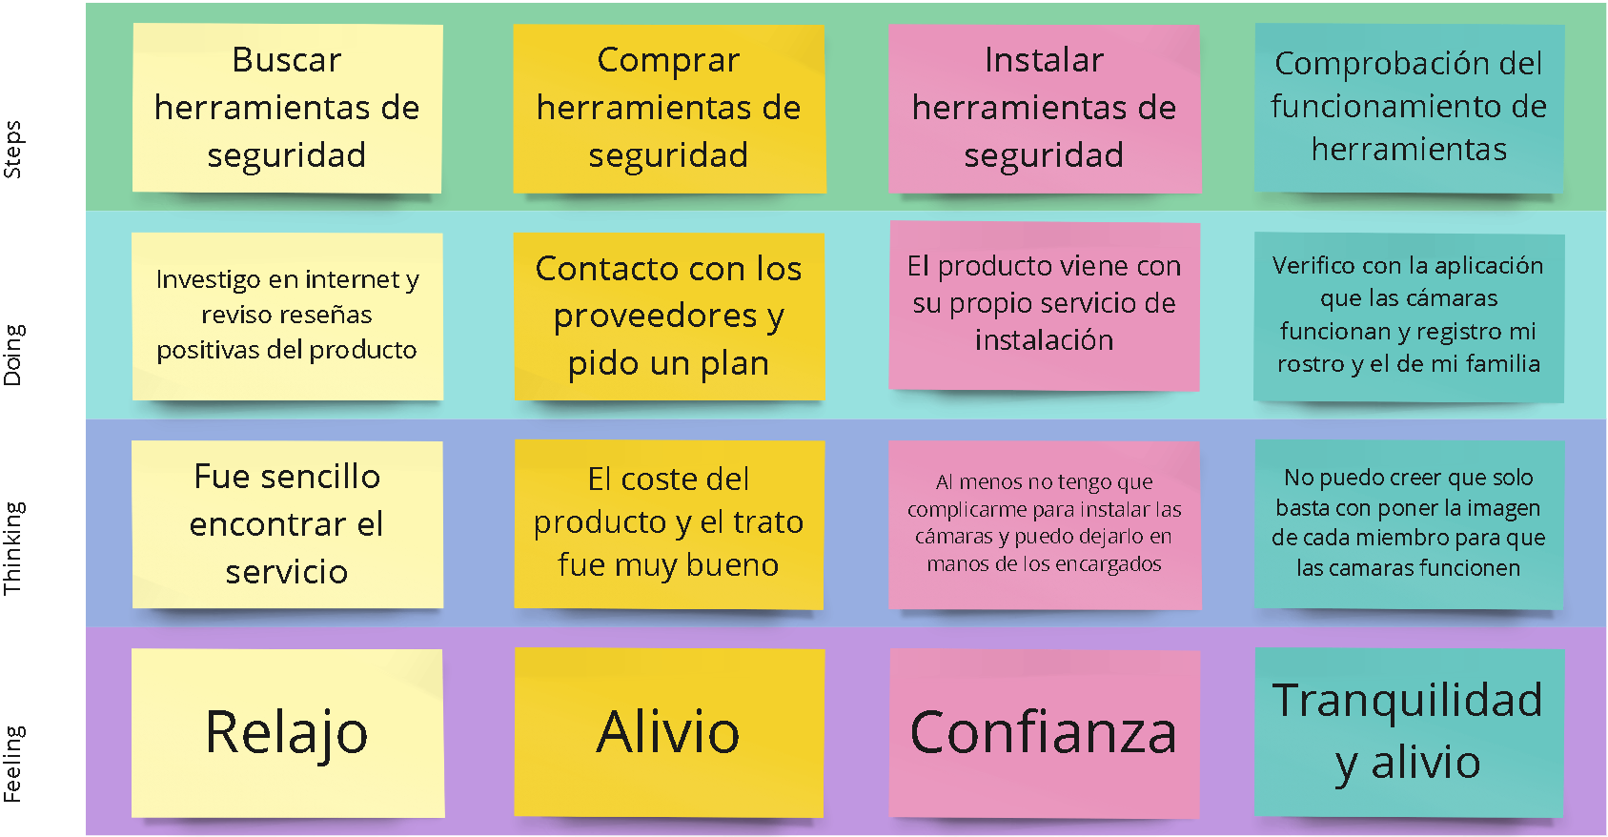

# User Stories

| **Épica:** | Detección de intrusos | | |
| --- | --- | --- | --- |
| **ID - US:** | US01 | **Owner:** | Usuario AI Sentinel |
| **Título US:** | Detección de intrusos con alarmas y notificaciones móviles | | |
| **Puntos de estimación:** | 8 | **Sprint:** | 1 |
| **Descripción US:** Como usuario de AI Sentinel, quiero tener una función de detección de intrusos que active una alarma para que envíe notificaciones a mi dispositivo móvil cuando detecte alguna actividad sospechosa en mi hogar. | | | |
| **Criterios de aceptación:**  **Escenario 01:** Detección de movimiento sospechoso  **Dado** que el sistema de AI Sentinel está activo  **Cuando** los sensores de movimiento detectan alguna actividad en una zona protegida  **Entonces** el sistema activa una alarma sonora y envía una notificación al dispositivo móvil del usuario.  **Escenario 02:** Detección de acceso forzado  **Dado** que el sistema AI Sentinel está activo  **Cuando** los sensores de puertas y ventanas detectan un acceso forzado  **Entonces** el sistema activa una alarma sonora y envía una notificación al dispositivo móvil del usuario. | | | |

| Épica | Detección de intrusos | | |
| --- | --- | --- | --- |
| ID - US: | US02 | Owner | Usuario AI Sentinel |
| Título US: | Zonas personalizadas de detección de intrusos | | |
| Puntos de estimación: | 8 | Sprint | 1 |
| **Descripción US:** Como usuario de AI Sentinel, quiero poder configurar zonas de detección de intrusos personalizadas en mi hogar para adaptarlo a mis necesidades específicas. | | | |
| **Criterios de aceptación:**  **Escenario 01:** Configuración de zonas de detección  **Dado** que el usuario se encuentra en la parte “Configuración” de AI Sentinel  **Cuando** el usuario seleccione la opción “Configurar zonas de detección de intrusos”  **Y** el usuario defina áreas específicas de su hogar como zonas protegidas  **Entonces** el sistema guarda la configuración y activa la detección de intrusos en las áreas previamente seleccionadas por el usuario.  **Escenario 02:** Ajuste de sensibilidad en las zonas de detección:  **Dado** que el usuario se encuentra en la parte de “Configuración” de AI Sentinel  **Cuando** el usuario se encuentra en la opción “Ajustar sensibilidad de zonas de detección de intrusos”  **Y** el usuario modifica los niveles de sensibilidad para zonas protegidas específicas  **Entonces** el sistema guarda la configuración y adapta la sensibilidad para cada zona protegida configurada anteriormente. | | | |

| Épica | Detección de intrusos | | |
| --- | --- | --- | --- |
| ID - US: | US03 | Owner | Usuario AI Sentinel |
| Título US: | Captura de imágenes en caso de intrusión | | |
| Puntos de estimación: | 8 | Sprint | 1 |
| Descripción US: Como usuario de AI Sentinel, requiero recibir imágenes capturadas por las cámaras de seguridad en mi dispositivo móvil para poder evaluar la situación. | | | |
| Criterios de aceptación:  Escenario 01: Captura de imágenes al detectar intrusión  Dado que el sistema de AI Sentinel detecta alguna intuición  Cuando las cámaras de seguridad imágenes de la zona afectada  Entonces el sistema envía notificaciones al dispositivo móvil del usuario para que pueda evaluar la situación.  Escenario 2: Notificación con imágenes al detectar intrusión  Dado que el sistema de AI Sentinel detecta una intrusión  Cuando las cámaras de seguridad captaron imágenes de la zona afectada  Y el sistema envía una notificación al dispositivo móvil del usuario  Entonces el usuario recibe la notificación con las imágenes adjuntas para evaluar la situación. | | | |

| Épica | Detección de intrusos | | |
| --- | --- | --- | --- |
| ID - US: | US04 | Owner | Usuario AI Sentinel |
| Título US: | Grabación automática de video en caso de intrusión | | |
| Puntos de estimación: | 13 | Sprint | 1 |
| Descripción US: Como usuario de AI Sentinel, requiero tener videos de grabaciones automáticas cuando se detecte alguna intrusión para tener evidencia de los sucesos. | | | |
| Criterios de aceptación:  Escenario 01: Activación de grabación de video al detectar intrusión  Dado que el sistema de AI Sentinel detecta una intrusión  Cuando se activa automáticamente la grabación de video en las cámaras de seguridad  Y se captura video de la zona afectada durante la intrusión  Entonces el sistema guarda el video como evidencia de los sucesos.  Escenario 02: Notificación de grabación de video al detectar intrusión  Dado que el sistema de AI Sentinel detecta una intrusión  Cuando se activa automáticamente la grabación de video en las cámaras de seguridad  Y el sistema envía una notificación al dispositivo móvil del usuario informando sobre la grabación en curso | | | |

| Épica | Vigilancia en tiempo real | | |
| --- | --- | --- | --- |
| ID - US: | US05 | Owner | Usuario AI Sentinel |
| Título US: | Videovigilancia en tiempo real desde dispositivos móviles | | |
| Puntos de estimación: | 13 | Sprint | 1 |
| Descripción US: Como usuario de AI Sentinel, deseo poder hacer zoom a las imágenes de videovigilancia para obtener una vista más detallada de una determinada área de mi hogar. | | | |
| Criterios de aceptación:  Escenario 01: Visualización en tiempo real desde la aplicación móvil  Dado que el usuario ha iniciado sesión en la aplicación móvil de AI Sentienel  Cuando el usuario selecciona la opción de videovigilancia en tiempo real  Y el sistema establece una conexión segura con las cámaras de seguridad del hogar  Entonces el usuario puede ver en tiempo real las imágenes de las cámaras en su teléfono inteligente, mostrando lo que sucede en su hogar desde cualquier ubicación.  Escenario 02: Acceso a múltiples cámaras en tiempo real  Dado que el usuario tiene varias cámaras de seguridad en su hogar  Cuando el usuario accede a la aplicación móvil de House Guardian  Y el usuario selecciona la opción de videovigilancia en tiempo real  Y elige la vista de múltiples cámaras  Entonces el sistema muestra en tiempo real las imágenes de todas las cámaras de seguridad en una sola pantalla, permitiendo al usuario monitorear diferentes áreas de su hogar simultáneamente. | | | |

| Épica | Vigilancia en tiempo real | | |
| --- | --- | --- | --- |
| ID - US: | US06 | Owner | Usuario AI Sentinel |
| Título US: | Zoom en imágenes de videovigilancia. | | |
| Puntos de estimación: | 3 | Sprint | 2 |
| Descripción US: Como usuario de AI Sentinel, deseo poder hacer zoom en las imágenes de videovigilancia para obtener una vista más detallada de una determinada área de mi hogar. | | | |
| Criterios de aceptación:  Escenario 01: Ampliación de la imagen con un toque  Dado que el usuario está visualizando las imágenes en tiempo real desde la aplicación móvil  Cuando el usuario selecciona una cámara específica de su hogar  Y realiza un gesto de pellizco con los dedos en la pantalla hacia afuera  Entonces el sistema amplía la imagen de la cámara seleccionada, proporcionando una vista más detallada de un área específica de su hogar.  Escenario 02: Ajuste del nivel de zoom  Dado que el usuario ha ampliado una imagen de videovigilancia  Cuando el usuario desea ajustar el nivel de zoom para obtener una vista aún más detallada  Y utiliza gestos de deslizamiento con los dedos en la pantalla para acercar o alejar la imagen  Entonces el sistema responde a los gestos del usuario y ajusta el nivel de zoom según sus preferencias, permitiendo una vista detallada de un área específica del hogar. | | | |

| Épica | Vigilancia en tiempo real | | |
| --- | --- | --- | --- |
| ID - US: | US07 | Owner | Usuario AI Sentinel |
| Título US: | Acceso al historial de grabaciones de cámaras de seguridad | | |
| Puntos de estimación: | 8 | Sprint | 2 |
| Descripción US: Como usuario de AI Sentinel, quiero poder acceder al historial de grabaciones de las cámaras de seguridad para revisar eventos pasados. | | | |
| Criterios de aceptación:  Escenario 01: Acceso al historial de grabaciones desde la aplicación móvil  Dado que el usuario ha iniciado sesión en la aplicación móvil de AI Sentinel  Cuando el usuario selecciona la opción de historial de grabaciones  Y el sistema muestra una lista de eventos pasados ordenados cronológicamente  Entonces el usuario puede revisar eventos específicos y acceder a las grabaciones de las cámaras de seguridad relacionadas.  Escenario 02: Búsqueda de eventos en el historial de grabaciones  Dado que el usuario está en la sección de historial de grabaciones de la aplicación móvil  Cuando el usuario desea encontrar un evento específico en el historial  Y utiliza una función de búsqueda para ingresar palabras clave o filtros de fecha y hora  Entonces el sistema realiza una búsqueda en el historial de grabaciones y muestra los eventos coincidentes, facilitando al usuario encontrar rápidamente eventos pasados relevantes. | | | |

| Épica | Vigilancia en tiempo real | | |
| --- | --- | --- | --- |
| ID - US: | US08 | Owner | Usuario AI Sentinel |
| Título US: | Notificaciones en tiempo real de movimiento o actividad sospechosa. | | |
| Puntos de estimación: | 13 | Sprint | 2 |
| Descripción US: Como usuario de AI Sentinel, deseo recibir notificaciones en tiempo real cuando se detecte movimiento o actividad sospechosa en las cámaras de videoseguridad para | | | |
| Criterios de aceptación:  Escenario 01: Notificación de movimiento detectado  Dado que el sistema de videovigilancia de AI Sentinel ha detectado movimiento en una cámara  Cuando se verifica la detección de movimiento según los parámetros configurados por el usuario  Y el sistema identifica el movimiento como actividad sospechosa  Entonces el sistema envía una notificación en tiempo real al dispositivo móvil del usuario, alertando sobre el movimiento detectado y proporcionando una vista previa de la imagen capturada durante ese evento.  Escenario 02: Configuración de zonas de detección de actividad sospechosa  Dado que el usuario desea personalizar las zonas de detección de actividad sospechosa en su hogar  Cuando el usuario accede a la configuración de detección de intrusos desde la aplicación móvil  Y utiliza una herramienta interactiva para dibujar y definir las zonas de detección en el mapa de su hogar  Entonces el sistema guarda la configuración de las zonas de detección personalizadas y realiza la detección de movimiento solo en esas áreas definidas, enviando notificaciones al usuario cuando se detecte actividad sospechosa en esas zonas. | | | |

| Épica | Control de acceso inteligente | | |
| --- | --- | --- | --- |
| ID - US: | US09 | Owner | Usuario AI Sentinel |
| Título US: | Control de acceso remoto y códigos temporales. | | |
| Puntos de estimación: | 8 | Sprint | 2 |
| Descripción US: Como usuario de AI Sentinel, deseo un control de acceso inteligente que me permita bloquear y desbloquear las puertas de mi hogar de forma remota, así como generar códigos de acceso temporales para visitantes. | | | |
| Criterios de aceptación:  Escenario 01: Bloqueo remoto de puerta  Dado que el usuario tiene acceso al sistema AI Sentinel  Cuando el usuario selecciona la opción de bloquear la puerta desde la aplicación en el dispositivo móvil  Entonces el sistema envía la señal de bloqueo a la cerradura inteligente y confirma el estado de bloqueo en la aplicación.  Escenario 02: Generación de código de acceso temporal  Dado que el usuario tiene acceso al sistema AI Sentinel  Cuando el usuario accede a la configuración de control de acceso y selecciona la opción de generar un código de acceso temporal  Entonces el sistema genera un código único y válido por un período de tiempo específico y lo muestra al usuario para que pueda compartirlo con los visitantes. | | | |

| Épica | Control de acceso inteligente | | |
| --- | --- | --- | --- |
| ID - US: | US10 | Owner | Usuario AI Sentinel |
| Título US: | Notificaciones de desbloqueo con códigos de acceso. | | |
| Puntos de estimación: | 5 | Sprint | 2 |
| Descripción US: Como usuario de AI Sentinel, quiero recibir notificaciones cuando alguien desbloquee o intente desbloquear una puerta utilizando un código de acceso. | | | |
| Criterios de aceptación:  Escenario 01: Notificación de desbloqueo exitoso  Dado que alguien desbloquea la puerta utilizando un código de acceso válido  Cuando se verifica el desbloqueo exitoso según el código ingresado  Entonces el sistema envía una notificación al dispositivo móvil del usuario, informando sobre el desbloqueo exitoso y mostrando detalles como el código utilizado y la hora del evento.  Escenario 02: Notificación de intento de desbloqueo fallido  Dado que alguien intenta desbloquear la puerta utilizando un código de acceso inválido  Cuando se verifica el intento de desbloqueo fallido según el código ingresado  Entonces el sistema envía una notificación al dispositivo móvil del usuario, alertando sobre el intento de desbloqueo fallido y proporcionando información relevante, como el código utilizado y la hora del evento. | | | |

| Épica | Control de acceso inteligente | | |
| --- | --- | --- | --- |
| ID - US: | US11 | Owner | Usuario AI Sentinel |
| Título US: | Programación de horarios de acceso para códigos. | | |
| Puntos de estimación: | 5 | Sprint | 3 |
| Descripción US: Como usuario de AI Sentinel, deseo poder programar horarios de acceso para determinados códigos, restringiendo el acceso a ciertas horas del día | | | |
| Criterios de aceptación:  Escenario 01: Programación de horario de acceso  Dado que el usuario accede a la configuración de control de acceso  Cuando el usuario selecciona un código de acceso específico y establece un horario de acceso restringido  Entonces el sistema registra la programación del horario y restringe el acceso mediante el código sólo durante las horas especificadas.  Escenario 02: Acceso denegado fuera del horario programado  Dado que alguien intenta desbloquear la puerta utilizando un código de acceso durante un horario restringido  Cuando se verifica el intento de acceso según el código y el horario programado  Entonces el sistema niega el desbloqueo de la puerta y envía una notificación al dispositivo móvil del usuario, informando sobre el intento de acceso no autorizado. | | | |

| Épica | Control de acceso inteligente | | |
| --- | --- | --- | --- |
| ID - US: | US12 | Owner | Usuario AI Sentinel |
| Título US: | Desactivación temporal de códigos de acceso. | | |
| Puntos de estimación: | 5 | Sprint | 3 |
| Descripción US: Como usuario de AI Sentinel, quiero tener la opción de desactivar temporalmente un código de acceso sin necesidad de eliminarlo por completo, por ejemplo, cuando se vaya de vacaciones. | | | |
| Criterios de aceptación:  Escenario 01: Desactivación temporal de un código de acceso  Dado que el usuario accede a la configuración de control de acceso  Cuando el usuario selecciona un código de acceso específico y elige la opción de desactivación temporal  Entonces el sistema registra la desactivación del código, lo que impide su uso para desbloquear la puerta hasta que se reactive.  Escenario 02: Reactivación de un código de acceso desactivado temporalmente  Dado que el usuario accede a la configuración de control de acceso  Cuando el usuario selecciona un código de acceso específico que está desactivado temporalmente y elige la opción de reactivación  Entonces el sistema registra la reactivación del código, permitiendo su uso nuevamente para desbloquear la puerta. | | | |

| Épica | Detección de incendios y gases peligrosos | | |
| --- | --- | --- | --- |
| ID - US: | US13 | Owner | Usuario AI Sentinel |
| Título US: | Detección de humo y monóxido de carbono. | | |
| Puntos de estimación: | 8 | Sprint | 3 |
| Descripción US: Como usuario de AI Sentinel, deseo contar con sensores de humo y monóxido de carbono conectados que puedan alertarme inmediatamente en caso de detectar cualquier indicio de incendio o gases peligrosos. | | | |
| Criterios de aceptación:  Escenario 01: Detección de humo  Dado que el sensor de humo está activo y conectado al sistema AI Sentinel  Cuando el sensor detecta humo en el ambiente  Entonces el sistema activa una alarma sonora y visual en el hogar y envía una notificación inmediata al dispositivo móvil del usuario, informando sobre la detección de humo y la posible presencia de un incendio.  Escenario 02: Detección de monóxido de carbono  Dado que el sensor de monóxido de carbono está activo y conectado al sistema AI Sentinel  Cuando el sensor detecta niveles peligrosos de monóxido de carbono en el ambiente  Entonces el sistema activa una alarma sonora y visual en el hogar y envía una notificación inmediata al dispositivo móvil del usuario, advirtiéndole sobre la detección de monóxido de carbono y la posible presencia de una fuga peligrosa. | | | |

| Épica | Detección de incendios y gases peligrosos | | |
| --- | --- | --- | --- |
| ID - US: | US14 | Owner | Usuario AI Sentinel |
| Título US: | Notificaciones de niveles peligrosos de humo o gas. | | |
| Puntos de estimación: | 8 | Sprint | 3 |
| Descripción US: Como usuario de AI Sentinel, quiero recibir notificaciones en mi dispositivo móvil cuando los sensores detecten niveles de humo o monóxido de carbono fuera de los rangos seguros. | | | |
| Criterios de aceptación:  Escenario 01: Notificación de detección de humo  Dado que el sensor de humo detecta humo fuera de los rangos seguros  Cuando se verifica la detección de humo y se supera el umbral establecido  Entonces el sistema envía una notificación al dispositivo móvil del usuario, alertando sobre la presencia de humo y la posible emergencia de incendio.  Escenario 02: Notificación de detección de monóxido de carbono  Dado que el sensor de monóxido de carbono detecta niveles peligrosos de monóxido de carbono  Cuando se verifica la detección y se supera el umbral establecido  Entonces el sistema envía una notificación al dispositivo móvil del usuario, advirtiéndole sobre la presencia de monóxido de carbono y la posible fuga peligrosa. | | | |

| Épica | Detección de incendios y gases peligrosos | | |
| --- | --- | --- | --- |
| ID - US: | US15 | Owner | Usuario AI Sentinel |
| Título US: | Integración con sistema de alarma para emergencias. | | |
| Puntos de estimación: | 5 | Sprint | 3 |
| Descripción US: Como usuario de AI Sentinel, deseo que el sistema de detección de incendios y gases peligrosos esté integrado con el sistema de alarma de mi hogar para una respuesta rápida en situaciones de emergencia. | | | |
| Criterios de aceptación:  Escenario 01: Integración con el sistema de alarma  Dado que se detecta humo o monóxido de carbono por los sensores conectados  Cuando se activa la detección y se supera el umbral establecido  Entonces el sistema activa automáticamente la alarma general del sistema de seguridad del hogar, incluyendo luces estroboscópicas y sirenas audibles, para alertar a los ocupantes y vecinos sobre la emergencia.  Escenario 02: Notificación a la empresa de monitoreo  Dado que se detecta humo o monóxido de carbono por los sensores conectados  Cuando se activa la detección y se supera el umbral establecido  Entonces el sistema también envía una notificación a la empresa de monitoreo de seguridad contratada por el usuario, para que tomen las medidas adecuadas y envíen ayuda de emergencia al domicilio. | | | |

| Épica | Detección de incendios y gases peligrosos | | |
| --- | --- | --- | --- |
| ID - US: | US16 | Owner | Usuario AI Sentinel |
| Título US: | Silenciamiento temporal de alarmas en caso de falsa alarma. | | |
| Puntos de estimación: | 1 | Sprint | 3 |
| Descripción US: Como usuario de AI Sentinel, quiero tener la opción de silenciar temporalmente las alarmas de humo o monóxido de carbono en caso de una falsa alarma, sin comprometer la seguridad. | | | |
| Criterios de aceptación:  Escenario 01: Dado que el usuario se encuentra en el hogar y recibe una alarma de humo activada por error  Cuando el usuario verifica que no hay presencia de humo ni peligro de incendio  Entonces el usuario puede silenciar temporalmente la alarma de humo a través del panel de control de House Guardian, desactivando el sonido pero manteniendo la alerta visual.  Escenario 02: Silenciar temporalmente la alarma de monóxido de carbono  Dado que el usuario se encuentra en el hogar y recibe una alarma de monóxido de carbono activada por error  Cuando el usuario verifica que no hay presencia de monóxido de carbono ni peligro de fuga  Entonces el usuario puede silenciar temporalmente la alarma de monóxido de carbono a través del panel de control de House Guardian, desactivando el sonido pero manteniendo la alerta visual. | | | |

| Épica | Landing Page de la aplicación | | |
| --- | --- | --- | --- |
| ID - US: | US17 | Owner | Usuario AI Sentinel |
| Título US: | Comunicación de la empresa y visualización de redes sociales | | |
| Puntos de estimación: | 5 | Sprint | 1 |
| Descripción US: Como usuario de AI Sentinel, quiero poder comunicarme con la empresa frente a cualquier duda o reclamo y también visitar sus redes sociales, para así conocer más de la empresa. | | | |
| Criterios de aceptación:  Escenario 01: Contactar a través del formulario con AI Sentinel  Dado que el usuario se encuentra en la Landing Page  Y se dirige a la parte superior  Cuando el usuario da click en el botón “Contáctanos”  Entonces el sistema redirecciona al usuario a la sección donde se encuentra un formulario donde podrá decir su duda.  Escenario 02: Acceder a las redes sociales de AI Sentinel  Dado que el usuario se encuentra en la Landing Page  Y se dirige a la parte inferior  Cuando el usuario da click en alguno de los botones “Facebook”, “Instagram o “Twitter”  Entonces el sistema redirecciona al usuario a la página de empresa dependiendo de qué red social hizo click | | | |

| Épica | Landing Page de la aplicación | | |
| --- | --- | --- | --- |
| ID - US: | US18 | Owner | Usuario AI Sentinel |
| Título US: | Fácil desplazamiento entre las secciones de la Landing Page | | |
| Puntos de estimación: | 4 | Sprint | 1 |
| Descripción US: Como usuario de AI Sentinel, quiero poder desplazarme entre las secciones de la página de manera sencilla y rápida, para observar información importante destinada hacia mi persona. | | | |
| Criterios de aceptación:  Escenario 01: Desplazamiento mediante atajos  Dado que el usuario se encuentra en la Landing Page  Y quiere dirigirse a otra sección  Cuando el usuario da click en alguna de las opciones de la página  Entonces el sistema redirecciona al usuario a la sección elegida  Escenario 02: Desplazamiento mediante la rueda del ratón  Dado que el usuario se encuentra en la Landing Page  Y quiere ver las otras secciones de la página  Cuando el usuario utilice la rueda del ratón para desplazarse  Entonces el sistema muestra las secciones que no se puede visualizar | | | |

| Épica | Landing Page de la aplicación | | |
| --- | --- | --- | --- |
| ID - US: | US19 | Owner | Usuario AI Sentinel |
| Título US: | Sección de servicios de empresa | | |
| Puntos de estimación: | 5 | Sprint | 1 |
| Descripción US: Como usuario de AI Sentinel, quiero conocer, mediante un atajo, el servicio que AI Sentinel puede ofrecerme, para analizar si el servicio de la empresa es el mejor. | | | |
| Criterios de aceptación:  Escenario 01: Visualización correcta  Dado que el usuario se encuentra en la Landing Page  Cuando el usuario da click en la opción “Servicios”  Entonces el sistema redirecciona al usuario a la sección de servicios de AI Sentinel  Escenario 02: Visualización incorrecta  Dado que el usuario se encuentra en la Landing Page  Cuando el usuario da click en cualquier opción menos la de “Servicios”  Entonces el sistema redirecciona al usuario a una sección distinta de la los servicios de la empresa | | | |

| Épica | Landing Page de la aplicación | | |
| --- | --- | --- | --- |
| ID - US: | US20 | Owner | Usuario AI Sentinel |
| Título US: | Sección de información del equipo de trabajo | | |
| Puntos de estimación: | 5 | Sprint | 1 |
| Descripción US: Como usuario de AI Sentinel, quiero conocer, mediante un atajo, la información de los miembros de AI Sentinel, para tener más confianza en la empresa. | | | |
| Criterios de aceptación:  Escenario 01: Visualización correcta  Dado que el usuario se encuentra en la Landing Page  Cuando el usuario da click en la opción “Nosotros”  Entonces el sistema redirecciona al usuario a la sección donde podrá visualizar información sobre el equipo de trabajo de AI Sentinel  Escenario 02: Visualización incorrecta  Dado que el usuario se encuentra en la Landing Page  Cuando el usuario da click en cualquier opción menos la de “Nostros”  Entonces el sistema redirecciona al usuario a una sección distinta de la sección donde puede ver información del equipo de trabajo de la empresa | | | |

# Impact Mapping

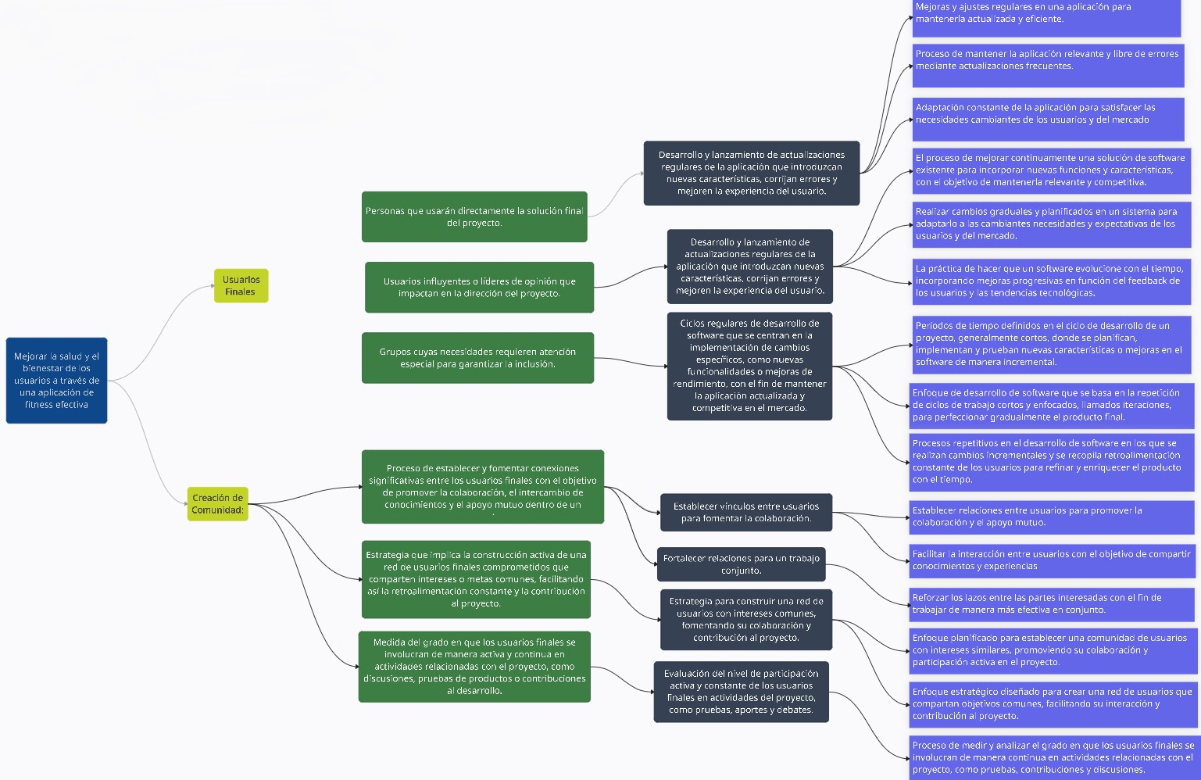

# Product Backlog

| # Orden | User Story ID | Título | Descripción | Prioridad | Story Points  (1/2/3/5/8/13) |
| --- | --- | --- | --- | --- | --- |
| 1 | US04 | Grabación automática de video en caso de intrusión | Como usuario de AI Sentinel, requiero tener videos de grabaciones automáticas cuando se detecte alguna intrusión para tener evidencia de los sucesos. | Alta | 13 |
| 2 | US05 | Videovigilancia en tiempo real desde dispositivos móviles | Como usuario de AI Sentinel, deseo poder hacer zoom a las imágenes de videovigilancia para obtener una vista más detallada de una determinada área de mi hogar. | Alta | 13 |
| 3 | US08 | Notificaciones en tiempo real de movimiento o actividad sospechosa | Como usuario de AI Sentinel, deseo recibir notificaciones en tiempo real cuando se detecte movimiento o actividad sospechosa en las cámaras de videoseguridad para | Alta | 13 |
| 4 | US09 | Control de acceso remoto y códigos temporales | Como usuario de AI Sentinel, deseo un control de acceso inteligente que me permita bloquear y desbloquear las puertas de mi hogar de forma remota, así como generar códigos de acceso temporales para visitantes. | Alta | 8 |
| 5 | US13 | Detección de humo y monóxido de carbono | Como usuario de AI Sentinel, deseo contar con sensores de humo y monóxido de carbono conectados que puedan alertar inmediatamente en caso de detectar cualquier indicio de incendio o gases peligrosos | Alta | 8 |
| 6 | US14 | Notificaciones de niveles peligrosos de humo o gas | Como usuario de AI Sentinel, quiero recibir notificaciones en mi dispositivo móvil cuando los sensores detecten niveles de humo o monóxido de carbono fuera de los rangos seguros | Alta | 8 |
| 7 | US15 | Integración con sistema de alarma para emergencias | Como usuario de AI Sentinel, deseo que el sistema de detección de incendios y gases peligrosos esté integrado con el sistema de alarma de mi hogar para una respuesta rápida en situaciones de emergencia | Alta | 5 |
| 8 | US01 | Detección de intrusos con alarmas y notificaciones móviles | Como usuario de AI Sentinel, deseo una función de detección de intrusos que active una alarma y envíe notificaciones a mi dispositivo móvil cuando se detecte actividad sospechosa en mi hogar | Media | 5 |
| 9 | US02 | Zonas personalizadas de detección de intrusos | Como usuario de AI Sentinel, quiero poder configurar zonas de detección de intrusos personalizadas en mi hogar para adaptarlo a mis necesidades específicas | Media | 5 |
| 10 | US03 | Captura de imágenes en caso de intrusión | Como usuario de AI Sentinel, deseo recibir imágenes capturadas por las cámaras de seguridad en mi dispositivo móvil al detectarse una intrusión para poder evaluar la situación | Media | 5 |
| 11 | US07 | Acceso al historial de grabaciones de cámaras de seguridad | Como usuario de AI Sentinel, quiero poder acceder al historial de grabaciones de las cámaras de seguridad para revisar eventos pasados | Media | 3 |
| 12 | US10 | Notificaciones de desbloqueo con códigos de acceso | Como usuario de AI Sentinel, quiero recibir notificaciones cuando alguien desbloquee o intente desbloquear una puerta utilizando un código de acceso | Media | 3 |
| 13 | US11 | Programación de horarios de acceso para códigos | Como usuario de AI Sentinel, deseo poder programar horarios de acceso para determinados códigos, restringiendo el acceso a ciertas horas del día | Media | 2 |
| 14 | US06 | Zoom en imágenes de videovigilancia | Como usuario de AI Sentinel, deseo poder hacer zoom en las imágenes de videovigilancia para obtener una vista más detallada de una determinada área de mi hogar | Baja | 2 |
| 15 | US12 | Desactivación temporal de códigos de acceso | Como usuario de AI Sentinel, quiero tener la opción de silenciar temporalmente las alarmas de humo o monóxido de carbono en caso de una falsa alarma, sin comprometer la seguridad | Baja | 1 |
| 16 | US16 | Personalización de la disposición de dispositivos | Como usuario de AI Sentinel, quiero tener la opción de personalizar la disposición de los dispositivos en el panel de control según mis preferencias | Baja | 1 |

CAPÍTULO IV: PRODUCT UX/UI DESIGN

1. a

# Style Guideline

## General Style Guideline

**Colores:**



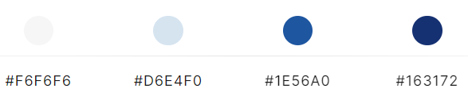

**Logotipo:**



**Tipografía:**

**Logo - Montserrat**

[**https://fonts.google.com/specimen/Montserrat**](https://fonts.google.com/specimen/Montserrat)

**Font size = 48**

**Elementos Gráficos:**

* **La estética principal tanto de la página como el de la app será minimalista, buscando respetar la escala de colores y tratando de realzar el producto por encima de la interfaz.**

## Web Style Guideline

**Diseño de Página:**

La página contará con una barra de navegación, en donde se encontrarán los apartados de: Nosotros, Contacto, Servicio y FAQ. Así mismo, contará con un footer en donde habrán links a diferentes redes como por ejemplo instagram.

Se emplearán animaciones simples y básicas para mostrar diferentes imágenes y texto que ayude al usuario a conocer más acerca del servicio. Si este se encuentra en una laptop o pc, bastará con scrollear para poder visualizar toda la página.

**Diseño Responsive:**

* Para permitir que la página se adapte a diferentes pantallas o el usuario cambie el tamaño de la ventana para que el contenido siga pudiéndose entender y visualizar de manera correcta, se utilizará CSS3 y media queries para definir estilos según el tamaño de la pantalla. Los elementos clave, como la barra de navegación y el footer, se ajustarán automáticamente en diferentes dispositivos mediante unidades de medida relativas.

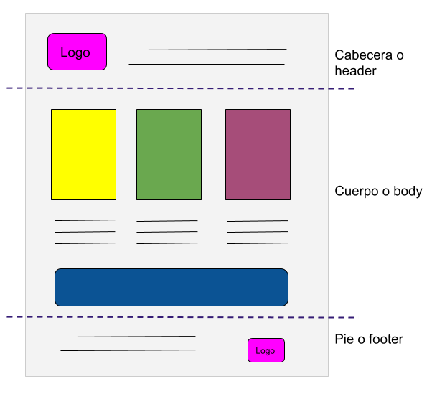

**Imágenes**

* Los formatos de imagen recomendados serán JPEG y PNG para priorizar la calidad. Se definirán tamaños de imágenes recomendados y se aplicarán reglas de compresión para optimizar el rendimiento del sitio web.

**Interacción del Usuario**

* Se emplearán animaciones simples y básicas para mostrar imágenes y texto que ayuden al usuario a conocer más acerca del servicio. Si el usuario se encuentra en una laptop o PC, bastará con hacer scroll para visualizar toda la página y disfrutar de estas interacciones.

**Navegación:**

* La barra de navegación y el footer contarán con márgenes y espaciado adecuados para asegurar una presentación óptima en diferentes dispositivos. El menú de navegación será claro y fácil de usar, con la opción de un menú de hamburguesa para dispositivos más pequeños. Los enlaces a las redes sociales en el footer serán fácilmente accesibles y se ajustarán al diseño responsive.

**Recursos:**

* Se proporcionarán enlaces a recursos visuales, como imágenes de marca y gráficos, para que el equipo pueda acceder fácilmente a ellos. También se incluirán enlaces de descarga para fuentes y archivos de diseño utilizados en el sitio web.

## Mobile Style Guideline

**Diseño Responsive**

* Para crear un diseño web adaptable, utiliza CSS3 y media queries para definir estilos según el tamaño de la pantalla, asegurándose de que las imágenes se escalan correctamente y que los menús se ajustan de manera adecuada. Diseña una estructura flexible con CSS Grid o Flexbox, utiliza unidades de medida relativas para el tamaño de fuente y realiza pruebas en diversos dispositivos para garantizar una experiencia de usuario óptima. Opta por recursos optimizados y transiciones suaves, y asegúrate de que tu diseño sea compatible con varios navegadores, centrándose en el contenido más relevante y legible en todas las pantallas.

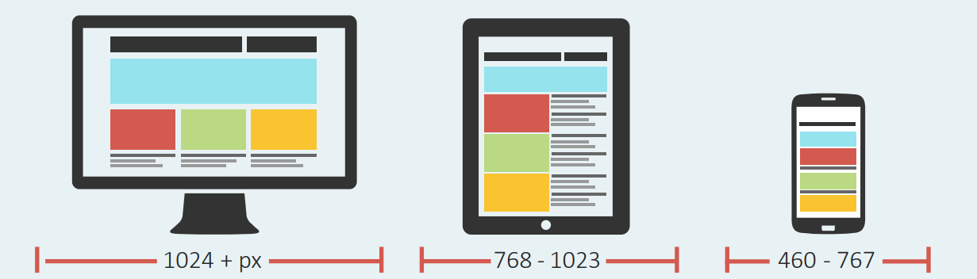

**Navegación Móvil**

Las aplicaciones tienen distintas estructuras. Una de ellas son:

* **Hamburger Menu (menú de hamburguesa):**

El espacio en la pantalla es “mercancía valiosa” en un móvil y el hamburger menu (o menú lateral) es uno de los patrones más comunes para ahorrar espacio. Este menú nos permite ocultar la navegación en el borde izquierdo de la pantalla y se muestra solo luego de una acción del usuario. Puede ser particularmente útil si queremos que el usuario se concentre en el contenido principal.

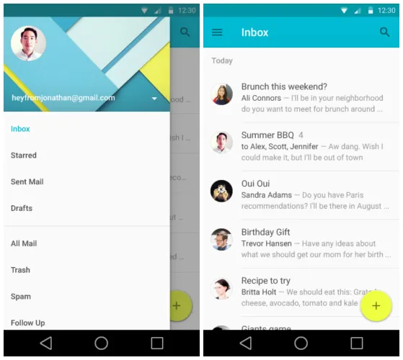

* **Tab Bar:**

Este patrón fue heredado del diseño de interacción para Desktop. Usualmente contiene pocas opciones de importancia similar que requieren acceso directo desde cualquier parte de la aplicación, los usuarios lo pueden visualizar a simple vista.

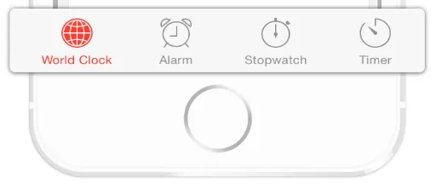

* **Navegación basada en gestos:**

El 29 de junio de 2007 fue una revolución. En ese momento Apple lanzaba el primer smartphone casi sin botones físicos, con una pantalla completamente táctil y, desde entonces, los dispositivos móviles pasaron a ser dominados por este tipo de interacciones. Los gestos se popularizaron rápidamente entre los diseñadores y aparecieron apps experimentando con este tipo de controles.

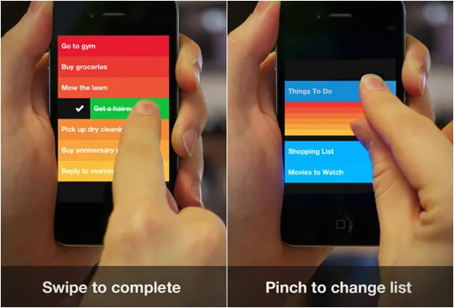

**Tamaño de Elementos**

El tamaño mínimo que debe de tener un elemento interactivo en la pantalla para ser rápidamente y precisamente seleccionado debe ser 1 cm * 1 cm. Tener en cuenta que este es un tamaño físico que dependerá su tamaño en píxeles dependiendo de la densidad de píxeles de cada pantalla.

Los elementos interactivos pequeños cuesta más llegar a ellos por la ley de Fitts, ley que dice que el tiempo que se tarda en seleccionar un objetivo depende de la distancia a la que se encuentre y del tamaño de éste. Ya que al ser pequeños hay más posibilidad de equivocarse. Lo cual si los elementos interactivos son más grandes por la ley de Fitts, se disminuye el tiempo para alcanzarlos al aumentar el tamaño del objetivo.

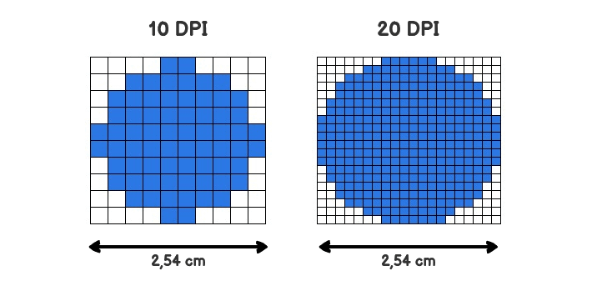

**Recursos**

* Se proporcionará enlaces o ubicaciones donde el equipo puede acceder a recursos visuales, como imágenes de marca y gráficos.
* Un recurso importante que nos servirá de ayuda es Bootstrap, una biblioteca de multiplataforma de herramientas de código abierto para diseño de sitios web y aplicaciones.



**Mantenimiento y Actualización**

* Se estableció un plan para mantener y actualizar esta guía de estilo a medida que evolucione el proyecto o la marca.
* Para la actualización de nuestro proyecto vamos a usar softwares de control de versiones como Git y GitHub



### iOS Mobile Style Guidelines

Colores: La aplicación en dispositivos iOS utilizará esta gama de colores que cumple con las directrices de diseño y la apariencia que deseamos proporcionar a nuestros usuarios.



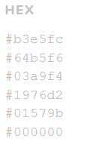

Estilo de Letra: La fuente principal utilizada en la aplicación para dispositivos iOS es principalmente "Poppins", con un tamaño de 24 para los textos del menú de inicio de sesión. Además, se han empleado distintas tipografías y tamaños de letra para distinguir los títulos, párrafos y el cuerpo de texto.



Caja de texto: En esta sección, los usuarios tendrán la opción de introducir una variedad de caracteres para completar su información personal o cualquier dato que se les requiera.

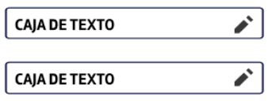

Botones: En lo que respecta a los botones, hemos implementado un estilo que se aparta de lo convencional, definiendo estos elementos con un diseño más ancho y una estética minimalista con el fin de distinguirlos claramente de las cajas de texto.

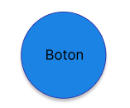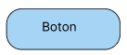

Pestaña desplegable: Ofrecen la posibilidad de condensar la información de una opción para evitar que la interfaz se sobrecargue con la misma. Además, presentan una sombra externa, ya que son elementos que pueden ser presionados.

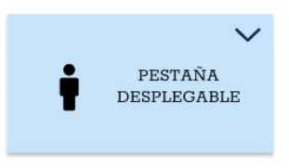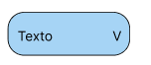

Cuadros de redireccionamiento: Esto permitirá al usuario acceder a las redes sociales de "IA Sentinel" en su dispositivo.



Fondos de interfase: Con el fin de lograr una distinción más marcada entre la interfaz destinada al público en general y la de los profesionales de la salud, optamos por modificar el color de fondo en cada una de ellas.



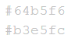

### Android Mobile Style Guidelines

Colores:

La aplicación en dispositivos iOS utilizará esta gama de colores que cumple con las directrices de diseño y la apariencia que deseamos proporcionar a nuestros usuarios.





Estilo de Letra:

La fuente principal utilizada en la aplicación para dispositivos iOS es principalmente "Lato", con un tamaño de 24 para los textos del menú de inicio de sesión. Además, se han empleado distintas tipografías y tamaños de letra para distinguir los títulos, párrafos y el cuerpo de texto.



Caja de texto: En esta sección, los usuarios tendrán la opción de introducir una variedad de caracteres para completar su información personal o cualquier dato que se les requiera.



Botones: En lo que respecta a los botones, hemos implementado un estilo que se aparta de lo convencional, definiendo estos elementos con un diseño más ancho y una estética minimalista con el fin de distinguirlos claramente de las cajas de texto.



Pestaña desplegable: Ofrecen la posibilidad de condensar la información de una opción para evitar que la interfaz se sobrecargue con la misma. Además, presentan una sombra externa, ya que son elementos que pueden ser presionados.



Cuadros de redireccionamiento: Esto permitirá al usuario acceder a las redes sociales de "IA Sentinel" en su dispositivo.



Fondos de interfase: Con el fin de lograr una distinción más marcada entre la interfaz destinada al público en general y la de los profesionales de la salud, optamos por modificar el color de fondo en cada una de ellas.





# Information Architecture

## Organization Systems.

AI Sentinel utiliza varios sistemas de organización para estructurar y gestionar la información relacionada con la seguridad. Estos sistemas de organización se diseñan para garantizar que los usuarios puedan acceder y comprender fácilmente los datos de seguridad. Aquí hay ejemplos de cómo AI Sentinel organiza la información:

**Jerarquía de Categorías:** La información se organiza en una jerarquía de categorías lógicas. Por ejemplo, los datos se dividen en categorías principales como "Alertas", "Eventos Recientes", "Configuración", "Monitoreo en Vivo" y otras. Cada categoría contiene información relacionada.

**Subcategorías y Carpetas:** Dentro de las categorías principales, AI Sentinel puede utilizar subcategorías o carpetas para organizar aún más la información. Por ejemplo, en la categoría "Alertas", puede haber subcategorías como "Alertas de Movimiento" o "Alertas de Intrusión".

**Orden Cronológico:** Para los eventos y alertas, AI Sentinel a menudo organiza la información en orden cronológico, lo que facilita a los usuarios rastrear la secuencia de eventos a lo largo del tiempo.

**Etiquetas y Metadatos:** La aplicación utiliza etiquetas y metadatos para clasificar y etiquetar eventos y registros. Por ejemplo, un evento de alerta puede tener etiquetas como "Movimiento", "Cámara 1" y "Casa Principal", lo que facilita la búsqueda y recuperación de información específica.

**Menús y Navegación:** Los menús de navegación proporcionan acceso rápido a las diferentes secciones de la aplicación. Los usuarios pueden seleccionar una categoría o función específica desde el menú para acceder a la información que desean.

**Filtros y Búsquedas Avanzadas:** AI Sentinel permite a los usuarios aplicar filtros y realizar búsquedas avanzadas para encontrar información específica. Esto es especialmente útil para buscar eventos o configuraciones específicas en grandes conjuntos de datos

## Labeling Systems.

AI Sentinel utiliza sistemas de etiquetado para identificar y describir de manera efectiva los elementos dentro de la aplicación, lo que facilita la navegación y comprensión de los usuarios. A continuación, se describen algunos de los aspectos clave del etiquetado en AI Sentinel:

**Etiquetas Claras y Descriptivas:** Todas las funciones, botones, menús y elementos interactivos dentro de la aplicación están etiquetados con nombres claros y descriptivos. Por ejemplo, un botón que permite activar el monitoreo en vivo se etiquetaría como "Monitoreo en Vivo" en lugar de un término ambiguo.

**Consistencia en el Lenguaje:** AI Sentinel mantiene una consistencia en el lenguaje utilizado en toda la aplicación. Esto significa que los mismos conceptos o acciones se etiquetan de manera uniforme en todas las partes de la aplicación. Por ejemplo, si se usa "Guardar" en un lugar, no se utilizará "Almacenar" en otro para referirse a la misma acción.

**Iconografía Complementaria:** Además de las etiquetas de texto, AI Sentinel puede incorporar iconos que complementan las etiquetas y facilitan la identificación rápida de funciones. Por ejemplo, un ícono de una cámara junto a la etiqueta "Monitoreo de Cámaras" ayuda a los usuarios a reconocer la función relacionada con las cámaras de seguridad.

**Etiquetado Multilingüe:** AI Sentinel puede admitir etiquetas en varios idiomas, lo que permite a los usuarios de diferentes regiones y lenguajes comprender la aplicación de manera efectiva. Los usuarios pueden seleccionar su idioma preferido en la configuración de la aplicación.

**Etiquetas Contextuales:** Las etiquetas a menudo se presentan en contexto. Esto significa que cuando un usuario interactúa con una función específica, la etiqueta relevante se muestra en el contexto adecuado para indicar claramente lo que hace esa función.

**Etiquetas de Estado:** AI Sentinel utiliza etiquetas para indicar el estado de ciertas funciones o dispositivos. Por ejemplo, una etiqueta podría mostrar "Conectado" o "Desconectado" para indicar si una cámara está en línea o no.

**Etiquetas en Notificaciones:** Las notificaciones que se envían a los usuarios también utilizan etiquetas claras y descriptivas para indicar la naturaleza de la alerta o el evento. Esto ayuda a los usuarios a comprender rápidamente la importancia de la notificación

## Searching Systems.

AI Sentinel implementa sistemas de búsqueda para permitir a los usuarios encontrar de manera eficiente la información relevante dentro de la aplicación. Aquí están los aspectos clave de los sistemas de búsqueda en AI Sentinel:

**Búsqueda en Tiempo Real:** AI Sentinel ofrece una función de búsqueda en tiempo real que permite a los usuarios buscar información a medida que escriben en el cuadro de búsqueda. A medida que ingresan texto, la aplicación muestra resultados coincidentes instantáneamente, lo que acelera el proceso de búsqueda y ayuda a los usuarios a encontrar lo que necesitan de manera más rápida.

**Filtros y Categorización:** Además de la búsqueda de texto libre, AI Sentinel proporciona opciones de filtrado y categorización para refinar los resultados de búsqueda. Los usuarios pueden aplicar filtros según criterios como la fecha, la ubicación o el tipo de evento de seguridad para limitar los resultados a lo que sea relevante para ellos.

**Búsqueda Avanzada:** AI Sentinel ofrece una búsqueda avanzada que permite a los usuarios realizar consultas más específicas. Pueden utilizar operadores de búsqueda, como AND, OR y NOT, para afinar sus búsquedas y encontrar información altamente específica. También pueden buscar utilizando palabras clave, fechas específicas o combinaciones de criterios.

**Búsqueda de Registros de Eventos:** Los usuarios pueden buscar registros de eventos de seguridad pasados utilizando la función de búsqueda. Pueden buscar eventos específicos, como intrusiones detectadas o alertas de movimiento, y revisar los detalles de esos eventos, incluidos videos e imágenes asociados.

**Resultados Relevantes:** AI Sentinel utiliza algoritmos de relevancia para presentar los resultados de búsqueda más relevantes en la parte superior de la lista. Esto ayuda a los usuarios a encontrar información importante de manera más rápida sin tener que desplazarse por una larga lista de resultados.

**Búsqueda en Múltiples Idiomas:** La función de búsqueda es compatible con varios idiomas para acomodar a usuarios de diferentes regiones y lenguajes. Esto garantiza que los usuarios puedan buscar información en su idioma preferido.

**Búsqueda de Dispositivos Conectados:** Además de buscar eventos y registros, los usuarios pueden buscar dispositivos conectados a la red de seguridad, como cámaras, sensores o alarmas. Esto les permite acceder rápidamente a la información sobre el estado y la configuración de estos dispositivos.

**Búsqueda de Notificaciones:** Los usuarios pueden buscar notificaciones previas dentro de la aplicación. Pueden buscar notificaciones específicas por fecha, tipo de alerta o ubicación para revisar su historial de eventos de seguridad.

## Navigation Systems

Los sistemas de navegación en AI Sentinel se centran en proporcionar una experiencia de usuario intuitiva y eficiente al permitir que los usuarios se desplacen por la aplicación de seguridad. Aquí están los aspectos clave de los sistemas de navegación en AI Sentinel:

**Barra de Navegación Principal:** AI Sentinel cuenta con una barra de navegación principal ubicada en la parte inferior o superior de la interfaz, según la plataforma (por ejemplo, en la parte inferior para dispositivos móviles y en la parte superior para versiones web). Esta barra de navegación proporciona acceso rápido a las secciones principales de la aplicación, como Monitoreo en Vivo, Alertas, Informes y Configuración. Los íconos y etiquetas descriptivas ayudan a los usuarios a comprender la función de cada sección.

**Menú de Hamburguesa:** En dispositivos móviles y pantallas más pequeñas, AI Sentinel utiliza un menú de hamburguesa (las tres líneas horizontales) en la esquina superior izquierda o derecha para ocultar opciones de navegación menos utilizadas. Al tocar el ícono de hamburguesa, los usuarios pueden acceder a un menú desplegable que contiene enlaces a otras áreas de la aplicación, brindando una navegación ordenada y más espacio para el contenido principal.

**Botones de Acceso Rápido:** AI Sentinel incluye botones de acceso rápido en áreas estratégicas de la interfaz. Estos botones permiten a los usuarios llegar rápidamente a funciones importantes, como activar o desactivar la alarma, ver el historial de eventos o acceder a la configuración. Los botones suelen ser visibles en la pantalla principal de Monitoreo en Vivo.

**Rutas de Navegación Coherentes**: La aplicación sigue rutas de navegación coherentes y lógicas. Por ejemplo, los usuarios pueden acceder a los registros de eventos de seguridad desde la pantalla de Monitoreo en Vivo o desde la sección de Alertas, lo que facilita encontrar información relacionada.

**Breadcrumbs (Migas de Pan):** En las vistas de detalles y subsecciones, AI Sentinel utiliza breadcrumbs (migas de pan) en la parte superior para indicar la ubicación actual del usuario en la jerarquía de navegación. Esto permite a los usuarios retroceder fácilmente a las vistas anteriores.

**Navegación por Gestos:** En dispositivos móviles con capacidades táctiles, AI Sentinel puede aprovechar la navegación por gestos, como deslizar el dedo hacia la izquierda o la derecha para cambiar entre las secciones principales o deslizar hacia arriba y abajo para desplazarse por el contenido.

**Navegación por Pestañas:** En versiones de la aplicación para tabletas o dispositivos con pantallas más grandes, AI Sentinel puede utilizar pestañas en la parte superior de la interfaz para permitir a los usuarios cambiar fácilmente entre secciones.

**Navegación Contextual:** AI Sentinel adapta la navegación según el contexto. Por ejemplo, cuando los usuarios están viendo una alerta específica, pueden acceder rápidamente a opciones relacionadas, como ver el video de la alerta o ajustar la configuración de notificaciones.

**Navegación Multilingüe:** La aplicación ofrece navegación en varios idiomas para acomodar a usuarios de diferentes regiones y lenguajes. Los usuarios pueden cambiar el idioma de la interfaz según sus preferencias.

# Landing Page UI Design.

## Landing Page Wireframe.

<https://www.figma.com/file/EnDZpTUXZnrlpQOXcxBl3Z/Untitled?type=design&node-id=23%3A1055&mode=design&t=rNUEAcRkZt0tt69a-1>

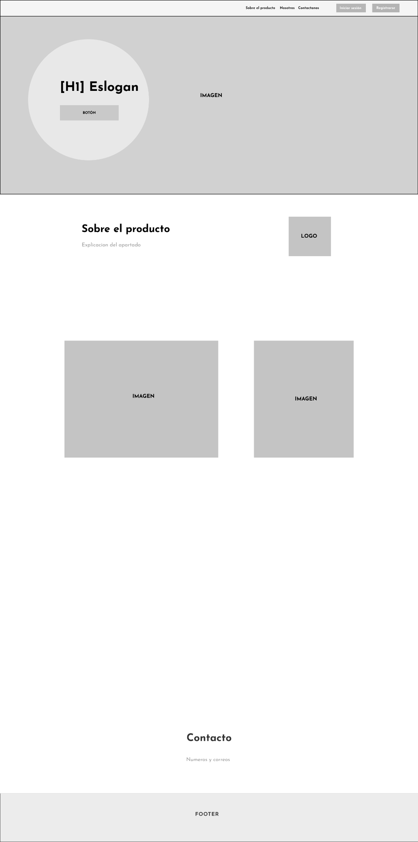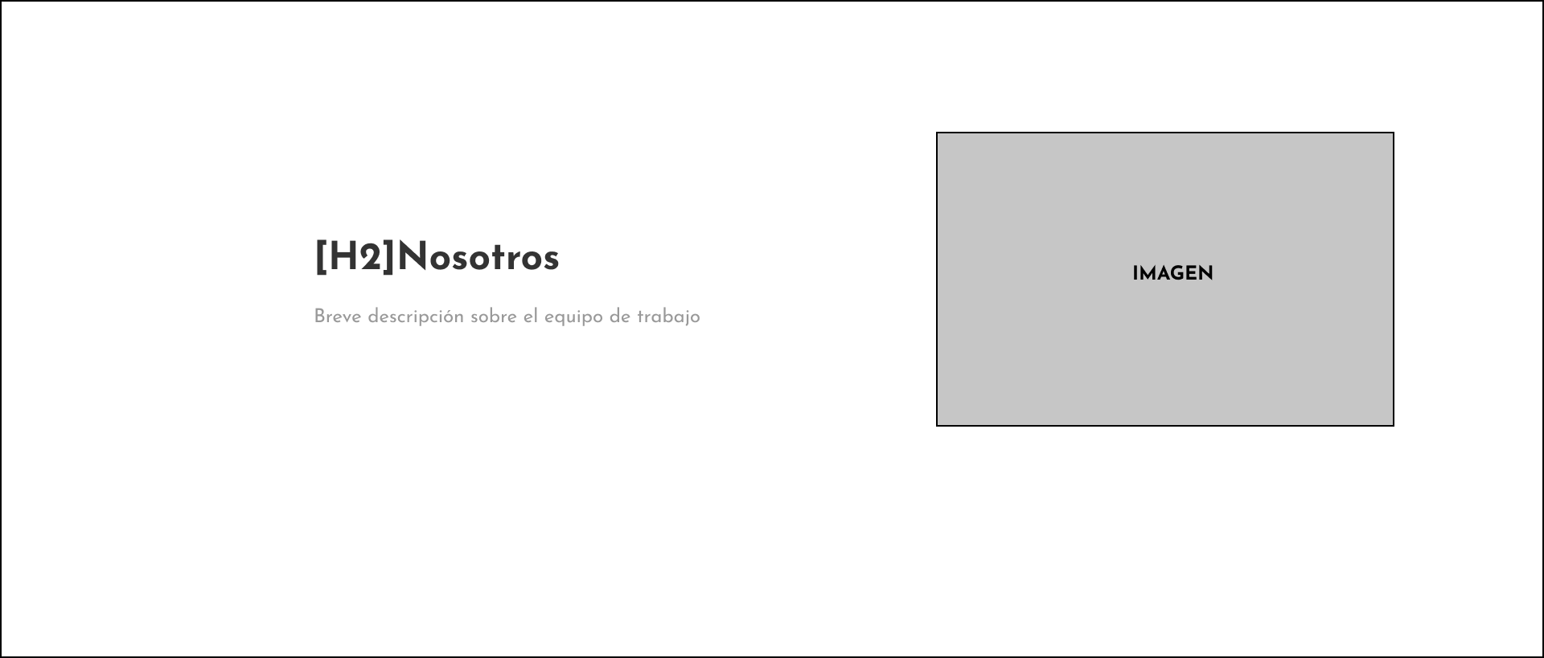



## Landing Page Mock-up.

<https://www.figma.com/file/EnDZpTUXZnrlpQOXcxBl3Z/Untitled?type=design&node-id=0%3A1&mode=design&t=rNUEAcRkZt0tt69a-1>

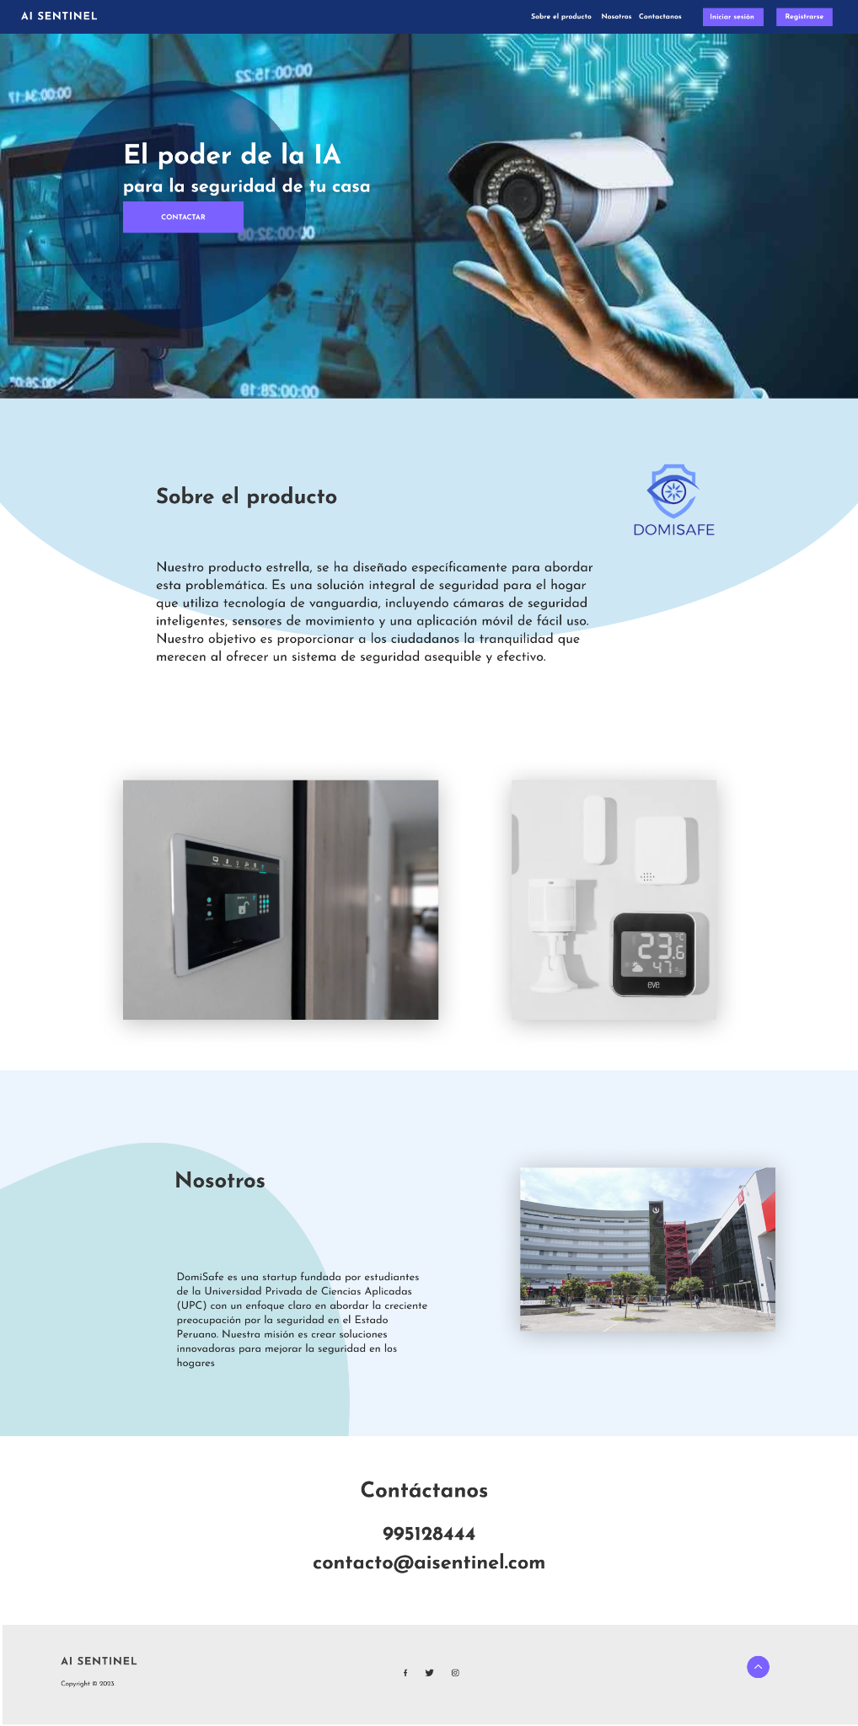



# Mobile Applications UI Design

## Mobile Applications Wireframes.

En AI Sentinel, al crear los esbozos de las aplicaciones móviles, aplicamos los siguientes principios heurísticos

1. Visibilidad del estado del sistema: En nuestra aplicación, hemos mantenido un diseño limpio y simple, incorporando elementos visuales mínimos, como imágenes y texto esencial. Esto facilita a los usuarios comprender rápidamente en qué parte de la aplicación se encuentran.

2. Coincidencia entre el sistema y el mundo real: Nos esforzamos por utilizar lenguaje sencillo y común en español en lugar de términos científicos complejos. Esto ayuda a evitar confusiones y asegura que nuestros usuarios puedan relacionarse fácilmente con las palabras y frases que utilizamos.

3. Libertad y control del usuario: Siempre hemos proporcionado a los usuarios un menú emergente en la parte superior izquierda de la interfaz, lo que les otorga la libertad de moverse entre las distintas funciones de manera autónoma.

4. Consistencia y estándares: Hemos diseñado nuestra interfaz de manera coherente para que los usuarios no se confundan al interpretar lo que ven en nuestra aplicación, evitando ambigüedades y manteniendo estándares visuales uniformes.

5. Prevención de errores: Nuestro enfoque de diseño se centra en minimizar la aparición de errores, lo que a su vez reduce la necesidad de mostrar mensajes de "Error" al usuario.

6. Reconocimiento en lugar de recuerdo: Hemos incorporado elementos visuales como logotipos e imágenes para guiar a los usuarios sin que tengan que depender de la memorización de texto.

7. Flexibilidad y eficiencia de uso: Nuestra aplicación cuenta con botones de acceso rápido que dirigen a los usuarios a las secciones que necesitan de manera eficiente, evitando la complejidad y agilizando la navegación.

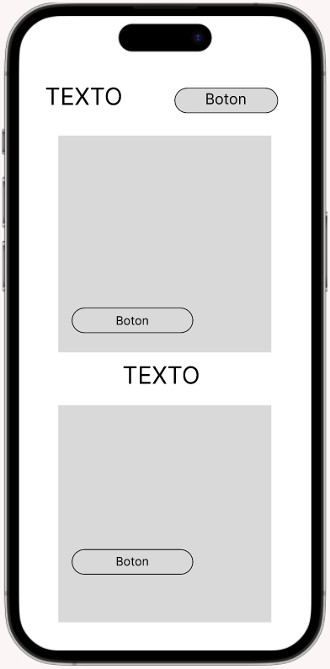

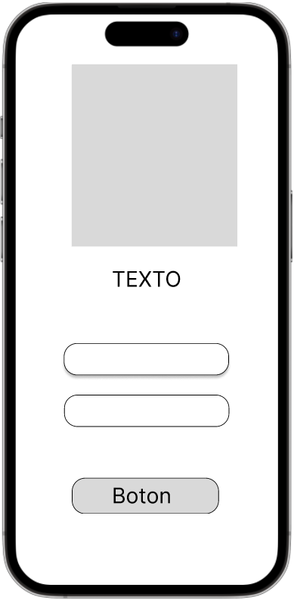 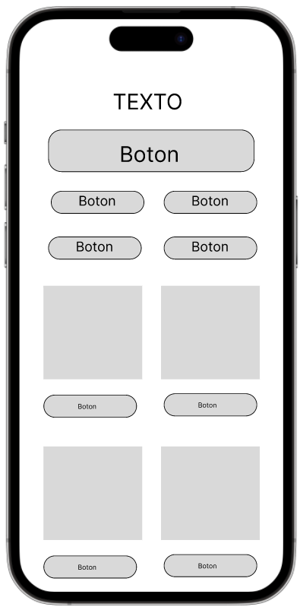

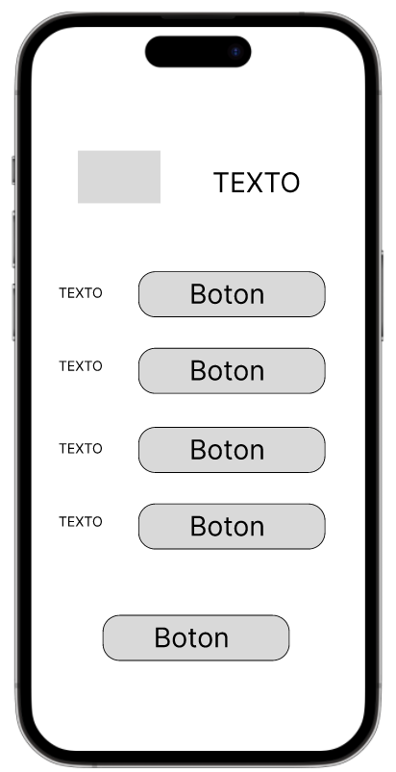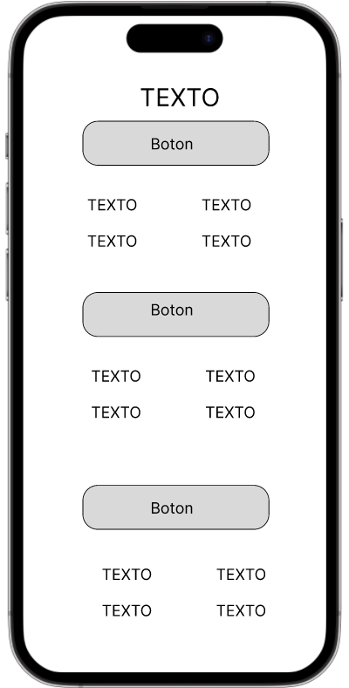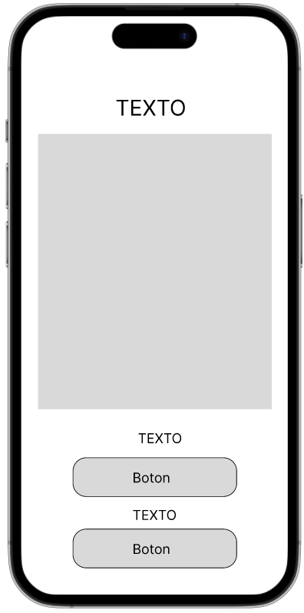

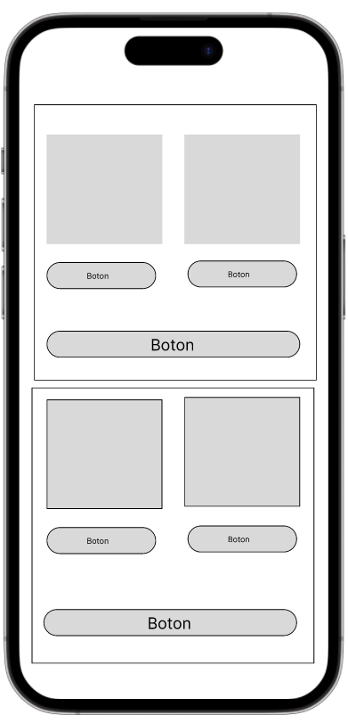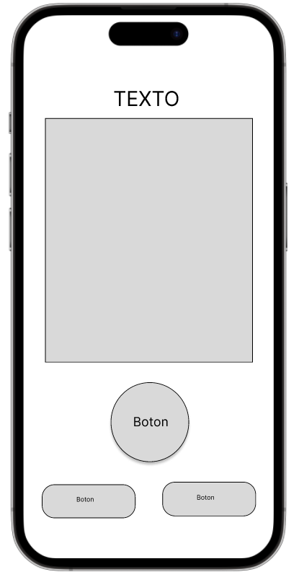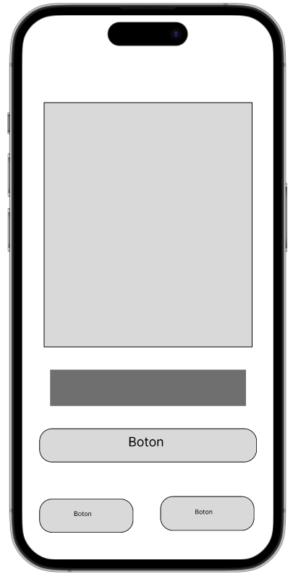

## Mobile Applications Wireflow Diagrams.

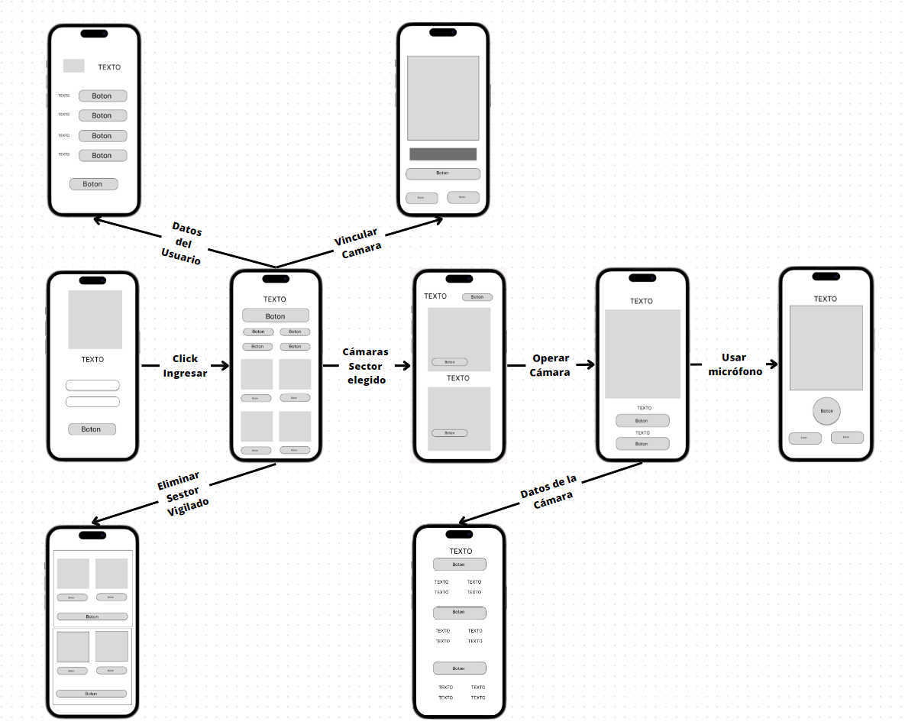

## Mobile Applications Mock-Ups

## Al ingresar al app se pedirá el usuario y contraseña

## 

## Mostrar una interfaz con un botón de emergencia que llamara la opción de se elija, También podrás visualizar tu perfil , cambiar de modalidad, agregar y eliminar cámaras o sectores.

Cuando se elija agregar te preguntará si es una cámara o un sector

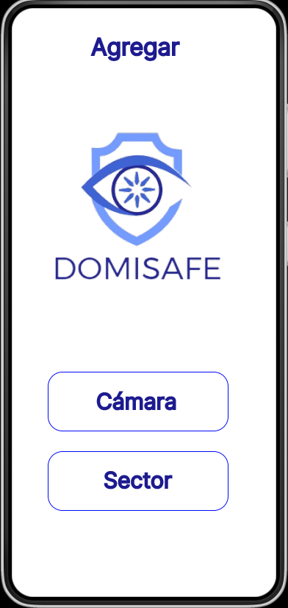

Cuando selecciones la cámara tendrás que escanear el código que viene con las cámaras.

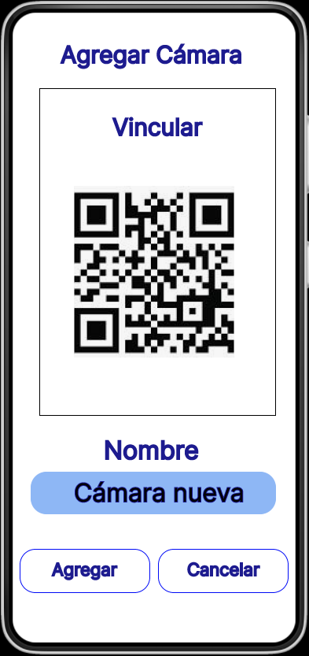

Si se elige agregar un sector, tendrás que poner un nombre y asignarle alguna de las cámaras ya existentes también tendrás que elegir un icono para reconocerlo.

Cuando deseas eliminar algo tendrás que elegir entre cámaras y sectores.

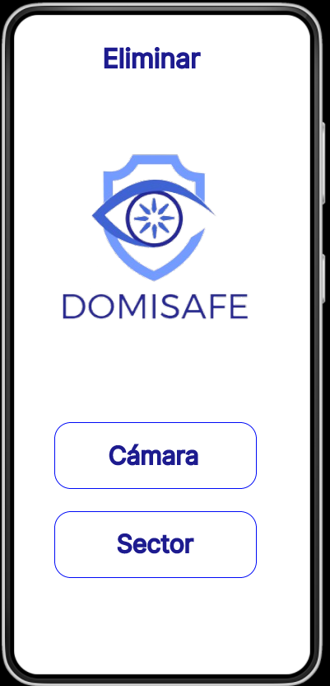  
Para las cámaras , tendrás que ingresar el nombre de las cámaras y después te mostrará los detalles de la cámara que buscas, si quieres eliminar solo presionas en eliminar si no es así en cancelar.  
  
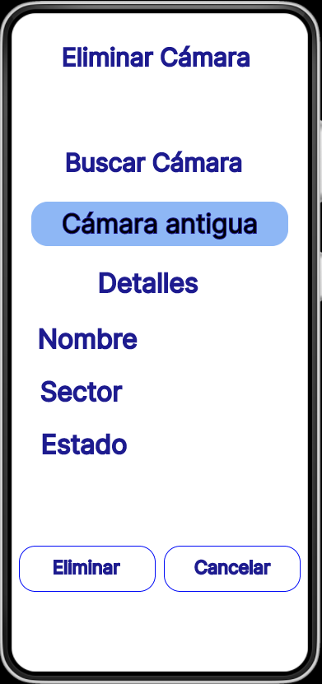  
  
Si eliminas un sector te mostrará el nombre , la cantidad de cámaras que tiene ese sector y cuanta actividad tiene.  
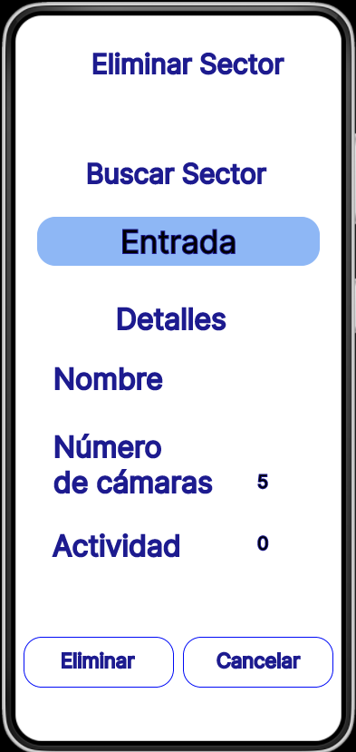  
  
En el perfil podrás saber el número de cámaras que tienen, el estado de tus cámaras, los sectores que tienes, en qué modalidad estas, y definir a qué número se llamará si tienen una emergencia.   
  
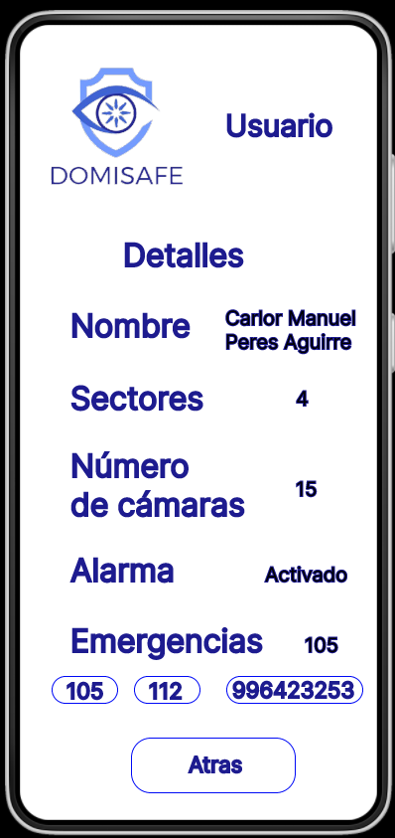

Si presionas en la modalidad, podrás elegir si quieres que sea antirrobos, cuidado de niños, accidentes o si estás de viaje.   
  
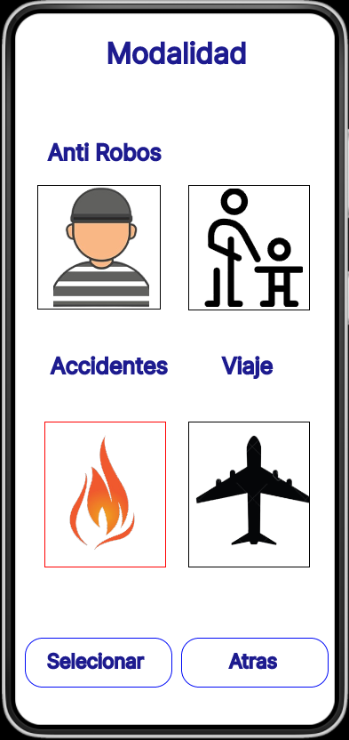  
  
Si presionas en alguno de los sectores el app te mandara a las cámaras que están dentro de ese sector.

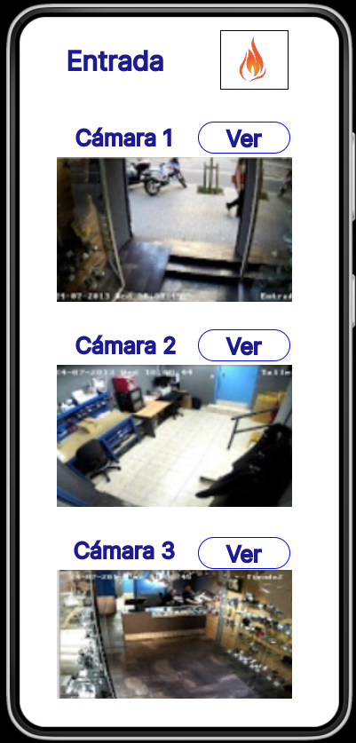

si pones en ver cámara esto te permitirá operar la cámara o saber información de la cámara.

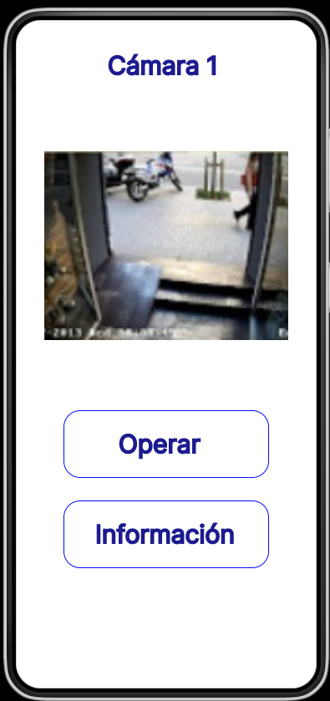  
  
Información de la cámara.

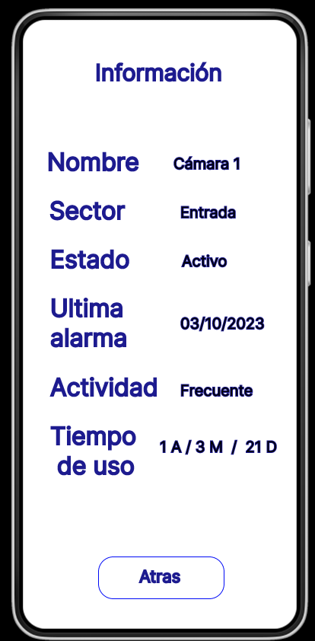

Al poder operar la cámara podrás usar el micrófono , emitir alarmas, llamar al número de emergencias o cambiar a la cámara cercana.

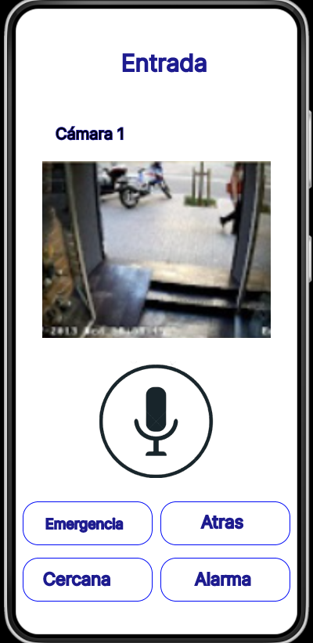

## Mobile Applications User Flow Diagrams

## <https://www.figma.com/file/INAa8aPRAmamK8RDgRln23/Untitled?type=design&node-id=71%3A291&mode=design&t=611PNu04vjKvpGfz-1>

## 

# Mobile Applications Prototyping

## Android Mobile Applications Prototyping LINK : <https://www.figma.com/proto/INAa8aPRAmamK8RDgRln23/Untitled?type=design&node-id=60-119&t=7qkYmmw1Z4mqFRRB-1&scaling=scale-down&page-id=60%3A38&mode=design>

## 

## 

## iOS Mobile Applications Prototyping LINK <https://www.figma.com/proto/INAa8aPRAmamK8RDgRln23/Untitled?type=design&node-id=71-377&t=P7HnmdPZOzTpYP35-1&scaling=scale-down&page-id=71%3A291&mode=design>

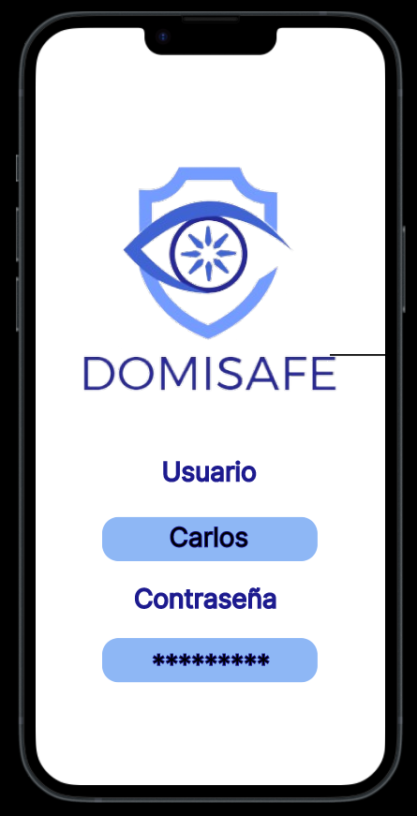  
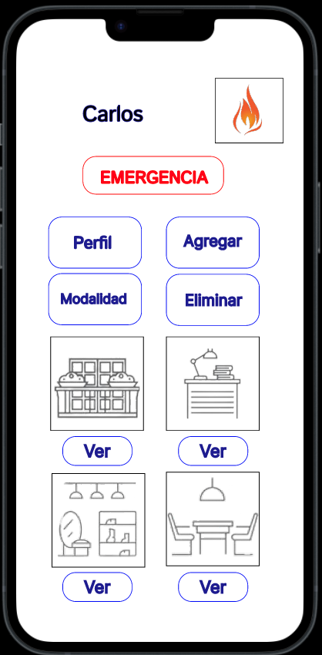  
  
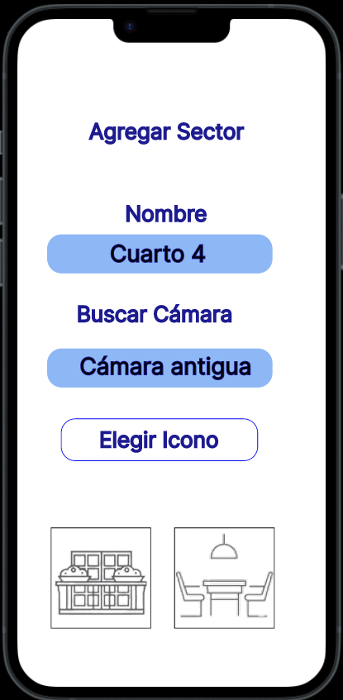  
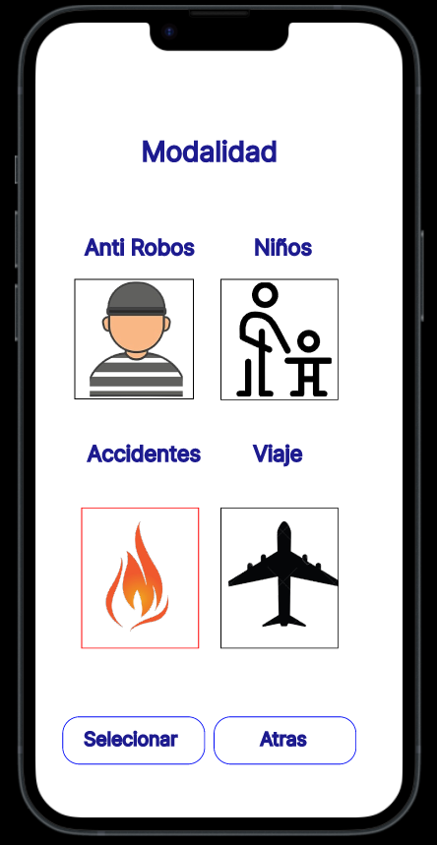  
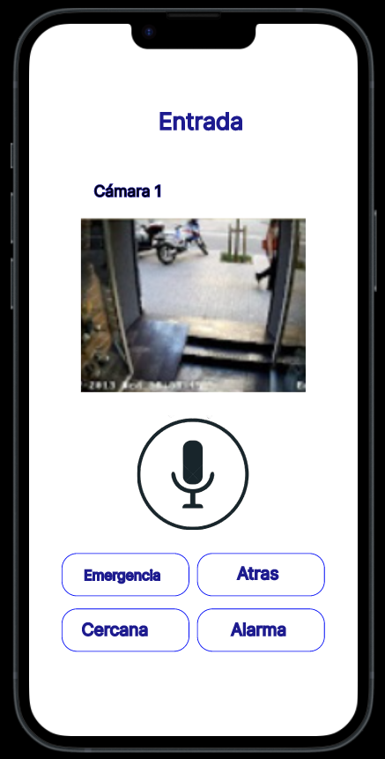

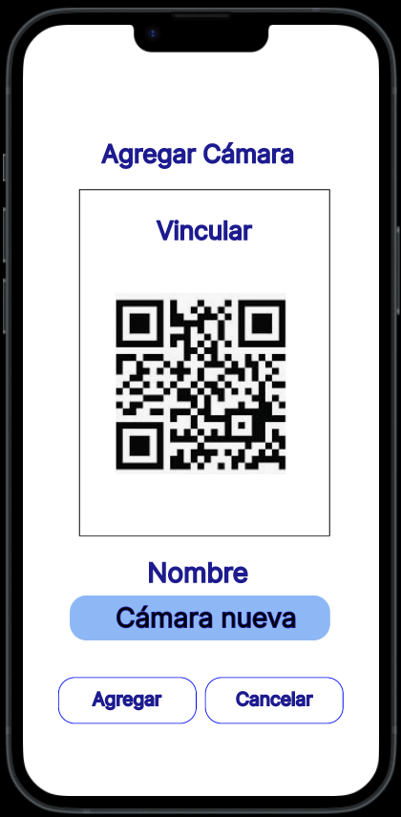

1. CAPÍTULO V: PRODUCT IMPLEMENTATION

# Software Configuration Management

## Software Development Environment Configuration

En el marco de la ejecución de nuestro proyecto, aprovecharemos las capacidades de Visual Studio Code como nuestra principal herramienta de desarrollo para la creación de la página web. En esta labor, nos centraremos en la utilización de HTML para definir la estructura y contenido web, CSS para estilizar y dar forma a la página con paletas de colores, tipografía, tamaños y otros atributos visuales, y JavaScript para inyectar interactividad, eventos dinámicos y elementos multimedia que enriquecerán la experiencia del usuario. Nuestro enfoque primordial es asegurarnos de que el producto final sea distintivo y cumpla con nuestros objetivos sin recurrir a la copia o reproducción de trabajos previos.

## Source Code Management

Emplearemos Gitflow, el cual es un modelo de gestión de ramas de Git que optimiza el Source Code Management en proyectos de largo plazo. En nuestro proyecto, utilizamos las ramas "main" y "gh-pages", dónde "main" contiene el código funcional y "gh-pages" sirve como filtro para pruebas. Además, empleamos ramas secundarias como "feature," "bugfix," y "hotfix" para organizar el trabajo en equipo. Esta metodología se integra perfectamente con GitHub, permitiéndonos visualizar el proyecto y sus modificaciones a través de GitHub Pages, lo que mejora el seguimiento del flujo de trabajo y reduce errores al trabajar en colaboración.

Enlace repositorio GitHub: [MauOsorioC/DomiSafe.github.io](https://github.com/MauOsorioC/DomiSafe.github.io)

## Source Code Style Guide & Conventions

Para el Source Code Style Guide, presentaremos las convenciones, estilos, diseños y principios utilizados en los lenguajes que aplicamos durante el desarrollo de AISentinel. En este caso, se han empleado:

* HTML (para crear la estructura y contenido de páginas web, definiendo la disposición y jerarquía de elementos como texto, imágenes y enlaces)
* CSS (para dar estilo y diseño a páginas web, controlando aspectos visuales como colores, fuentes y diseño)
* JavaScript (para agregar interacción y funcionalidad dinámica a las páginas web)
* Bootstrap (framework de código abierto que agiliza y simplifica el diseño web mediante la provisión de componentes y estilos predefinidos)

## Software Deployment Configuration

En este apartado se mostrarán los pasos a seguir con la finalidad de poder realizar el despliegue exitoso de nuestra landing page usando GitHub Pages.

* Ubicándonos en “Nuestro Perfil ”, crearemos un repositorio para la implementación del código de la Landing page.

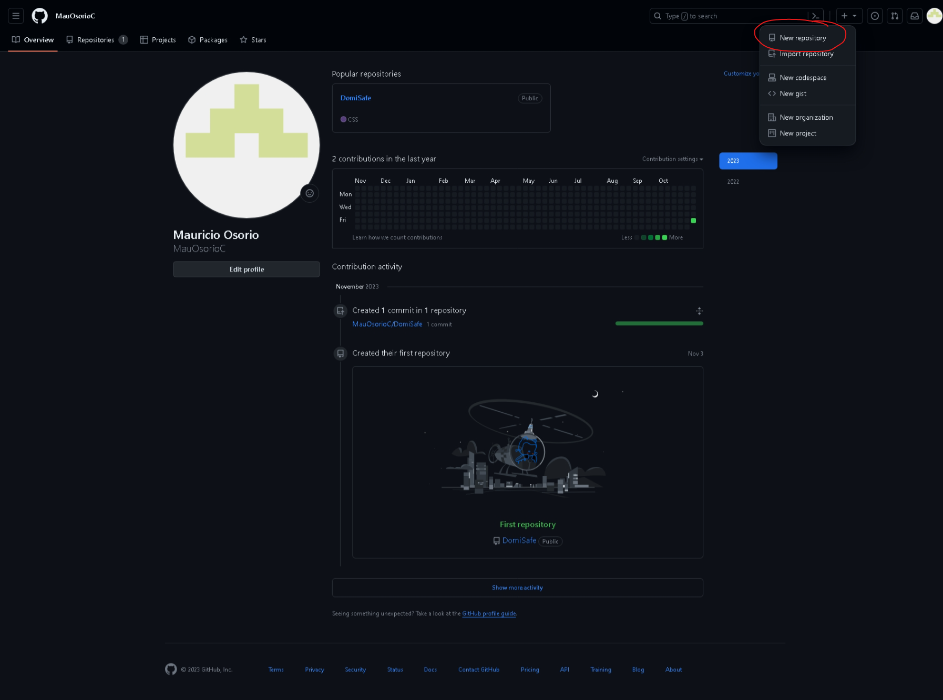

* Posteriormente agregaremos un nombre, el cual debe terminar en [.github.io](https://usuario123.github.io/), junto con una pequeña descripción.

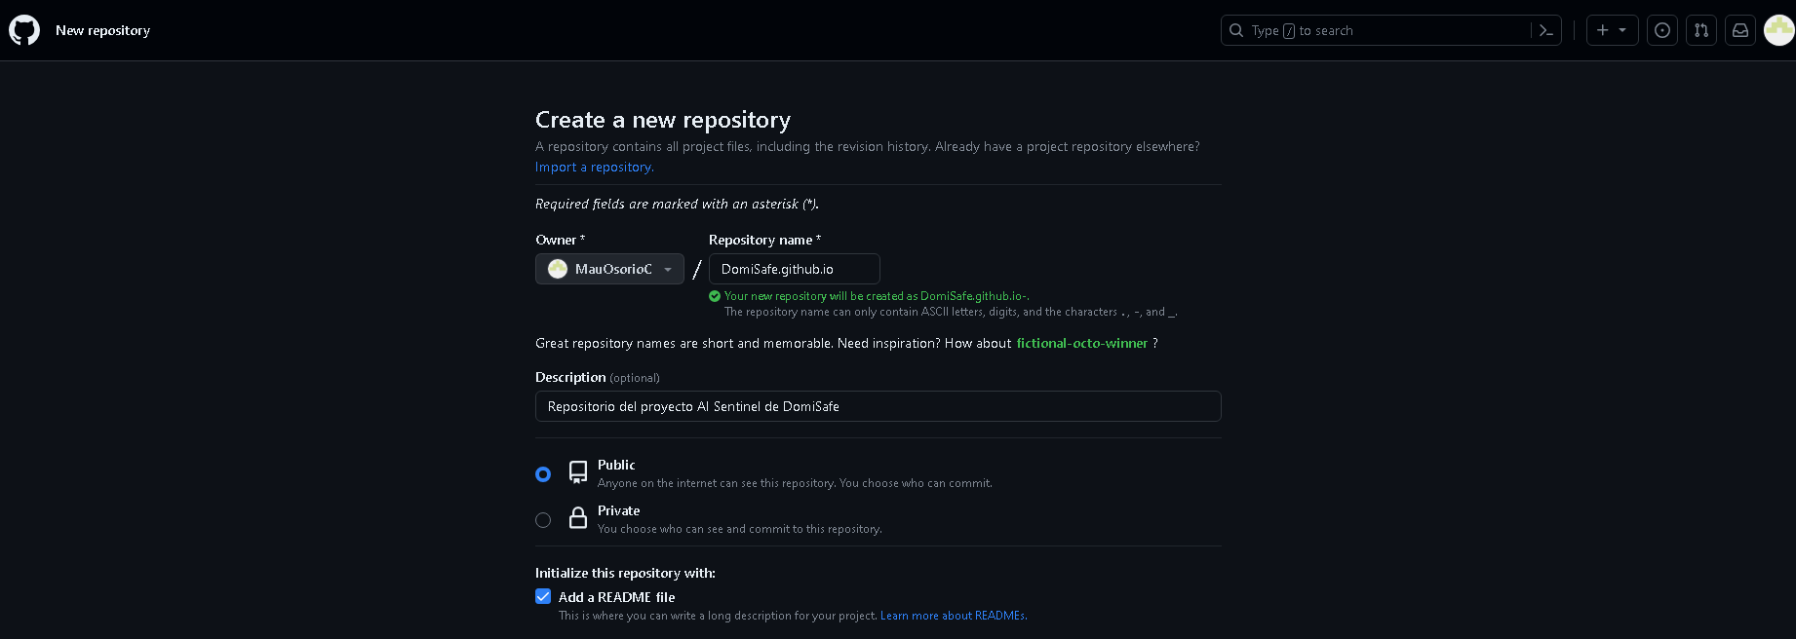

* Visualización de la Landing Page

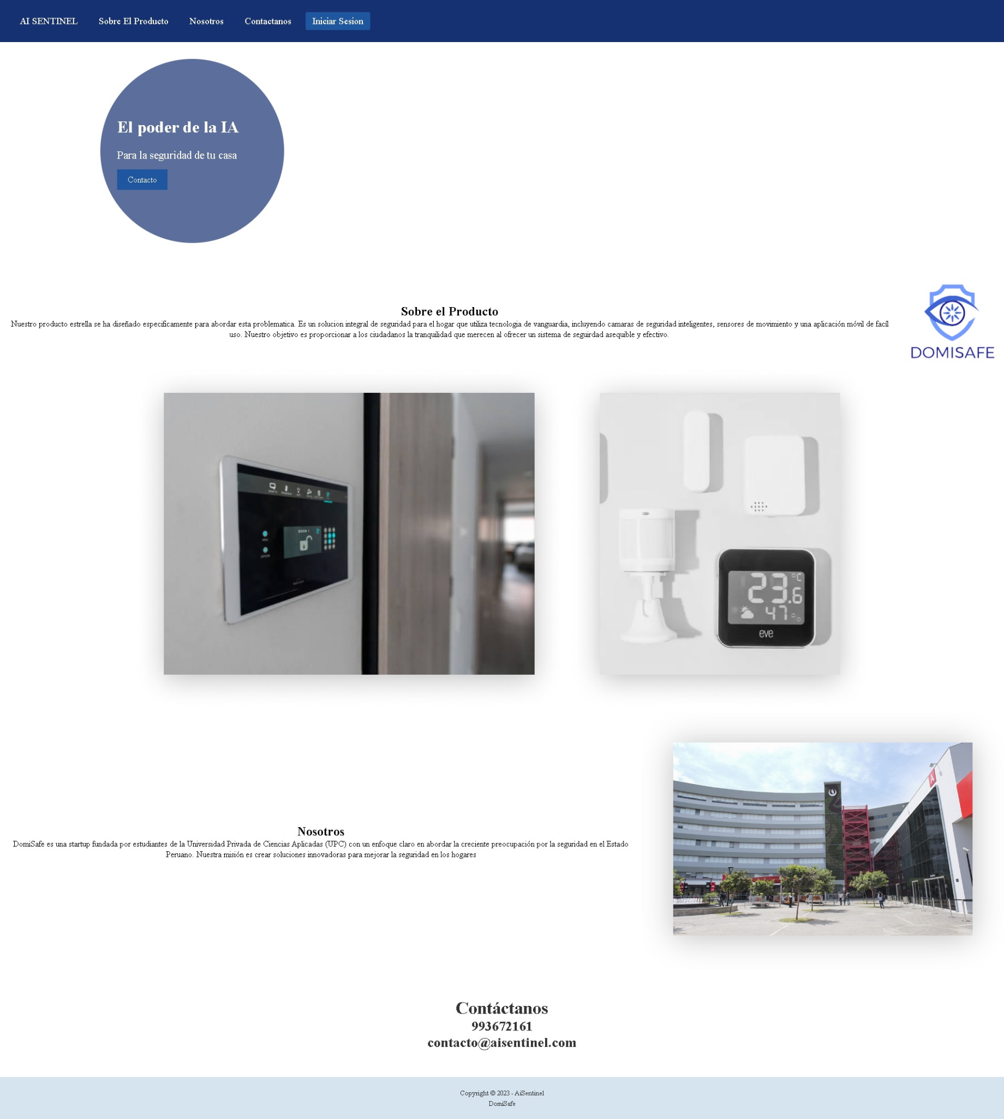

# Product Implementation & Deployment

## Sprint 1

### Sprint Backlog 1

El objetivo principal de este sprint es implementar la primera versión de la landing page, tomando en cuenta sus funcionalidades principales, de manera que resulte atractiva para todos los usuarios. Además, hemos establecido un espacio de trabajo en Trello para el control de los sprints, lo que nos permitirá llevar a cabo un buen desarrollo del landing page y presentarlo al público de manera efectiva.

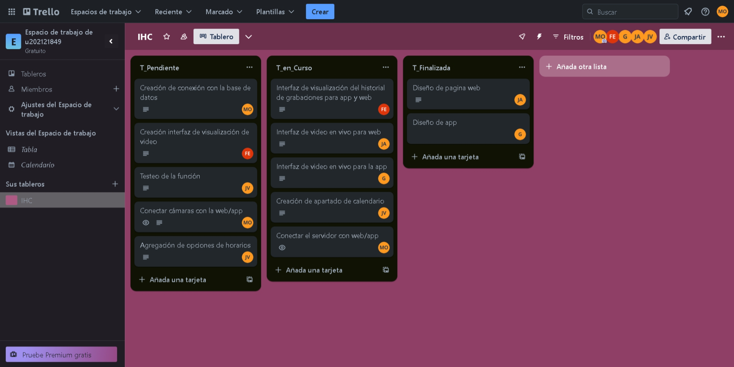

Link de Trello: <https://trello.com/invite/b/sWLwkqBM/ATTIf4a28f32ee19350495540991db506d4a03F97712/ihc>

| Sprint # | Sprint 1 | | | | | | |
| --- | --- | --- | --- | --- | --- | --- | --- |
| User Story | | Work-Item/Task | | | | | |
| id | Title | id | TItle | Description | Estimation (Hours) | Assigned to | Status (to do / in process / to review / done) |
| US07 | Acceso al historial de grabaciones de cámaras de seguridad | T01 | Creación de conexión con la base de datos | Conectar la página/app con el servidor | 6 hrs | Mauricio Osorio | IN PROCESS |
| T02 | Interfaz de visualización del historial de grabaciones para app y web | Crear la interfaz para visualización del historial de grabaciones | 3 hrs | Fernando Elias |
| T03 | Creación interfaz de visualización de video | Crear interfaz de visualización de video | 4 hrs | Fernando Elias |
| T04 | Testeo de la función | Test de la herramienta (conexión, historial y visualización) | 5 hrs | Moises Muñoz |
| US05 | Videovigilancia en tiempo real desde distintos dispositivos | T01 | Conectar cámaras con la web/app | Conectar cámaras con la página/app | 5 hrs | Mauricio Osorio | IN PROCESS |
| T02 | Interfaz de video en vivo para web | Creación de interfaz de video en vivo para la página web | 4 hrs | John Arevalo |
|
| T03 | Interfaz de video en vivo para la app | Creación de interfaz de video en vivo para app | 4 hrs | Gustavo Poma |
| US11 | Programación de horarios de acceso para códigos | T01 | Creación de apartado de calendario | Crear apartado de calendario | 5 hrs | Moises Muñoz | TO-DO |
| T02 | Agregación de opciones de horarios | Crear herramientas del calendario | 3 hrs | Moises Muñoz |
| US16 | Personalización de la disposición de dispositivos | T01 | Diseño de pagina web | Creación de página web responsive | 5 hrs | John Arevalo | IN PROCESS |
| T02 | Diseño de app | Creación de aplicación | 5 hrs | Gustavo Poma |
| T03 | Conectar el servidor con web/app | Conectar servidor con página/app | 4 hrs | Mauricio Osorio |

### User Interface & Execution

Hemos realizado el menú principal de la Landing Page, junto con la estructura de la misma, la barra de navegación y el footer, todo esto con ayuda de HTML, CSS Y JavaScript.



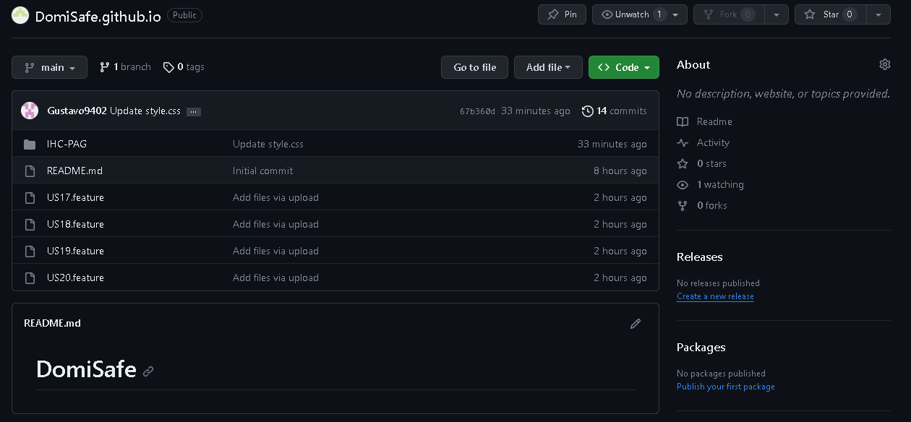

### Team Collaboration Insights

# Video About-the-Product

El video fue realizado en un tono formal a través del uso de una voz como narrador y mostrar posibles aplicaciones del producto, junto con un testimonio por cada segmento que desea nuestro producto.

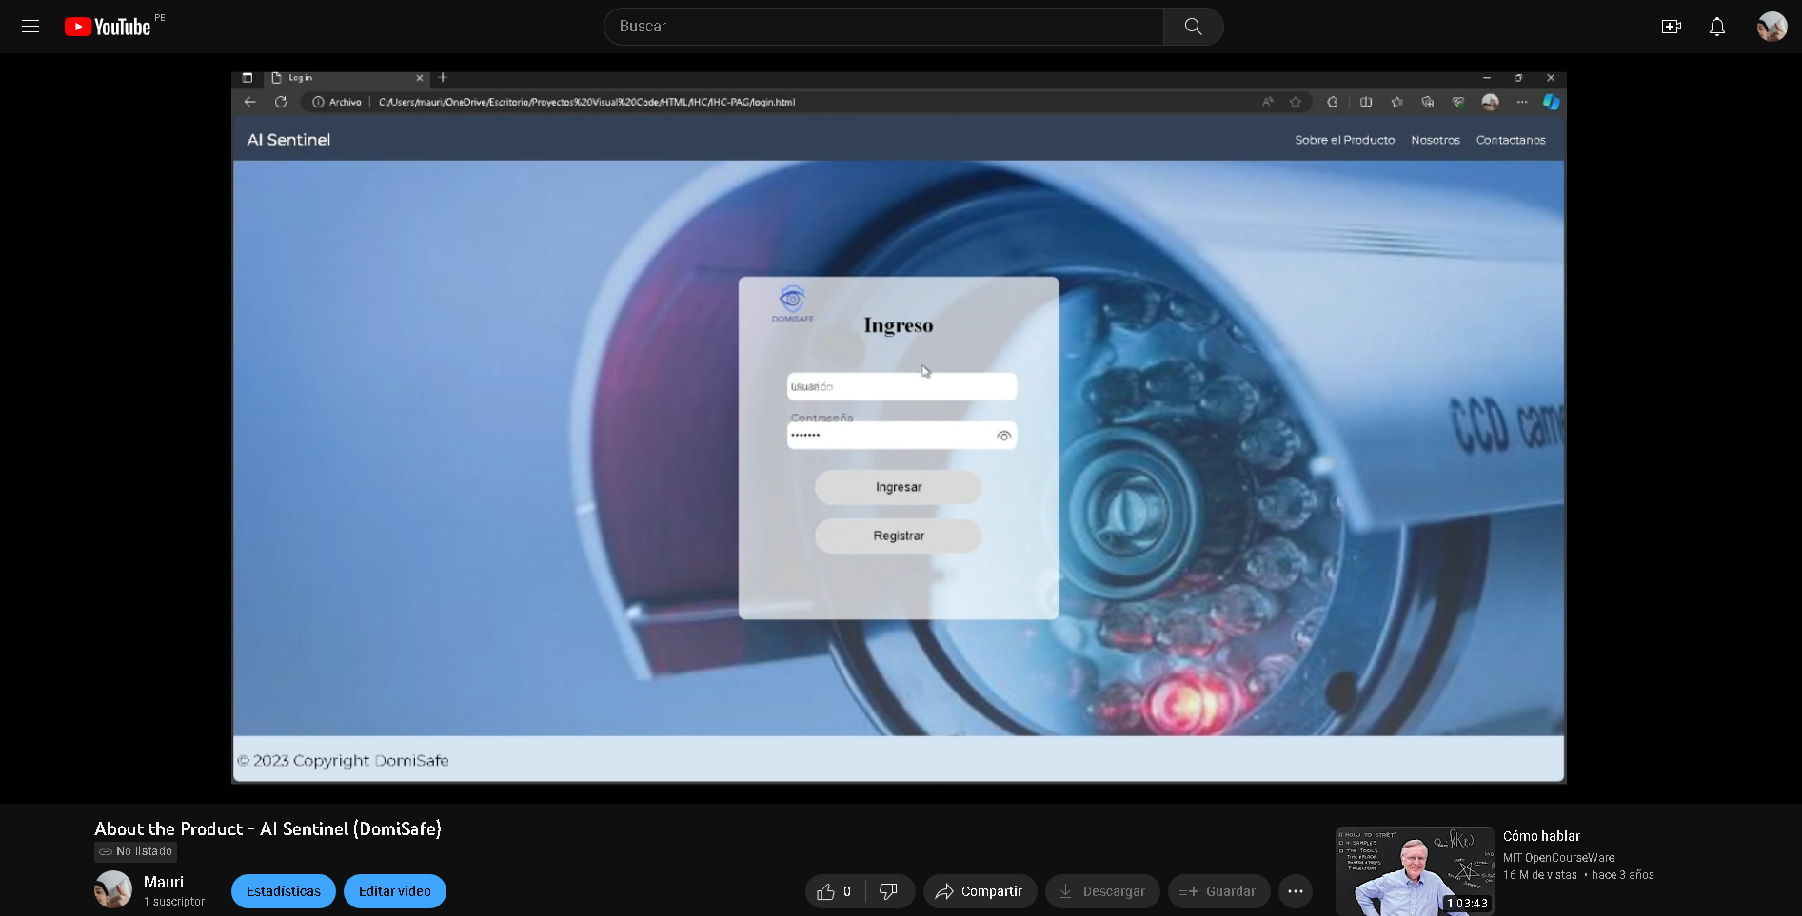

link: <https://youtu.be/Ykl9k95IfWo>

1. CAPÍTULO VI: PRODUCT VALIDATION

# Acceptance Test

A continuación, se presentará la aproximación al conjunto de Acceptance Tests para los User Stories que fueron empleados en el primer sprint para la landing page. Estos archivos feature se realizaron con el lenguaje Gherkin en Visual Studio Code.

* User Story 17

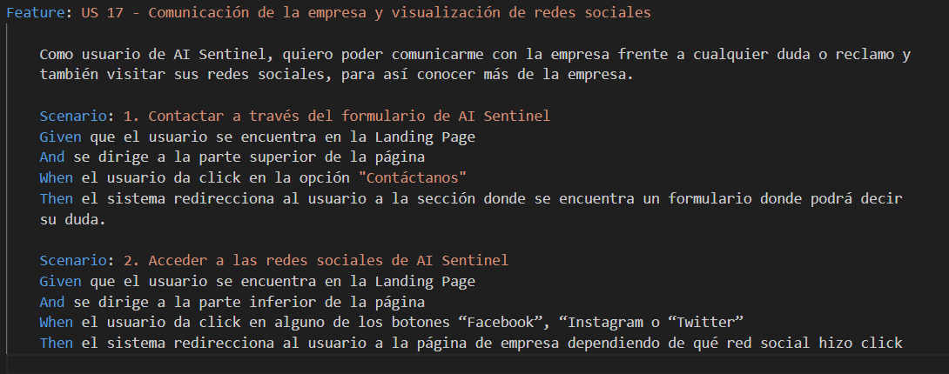

* User Story 18

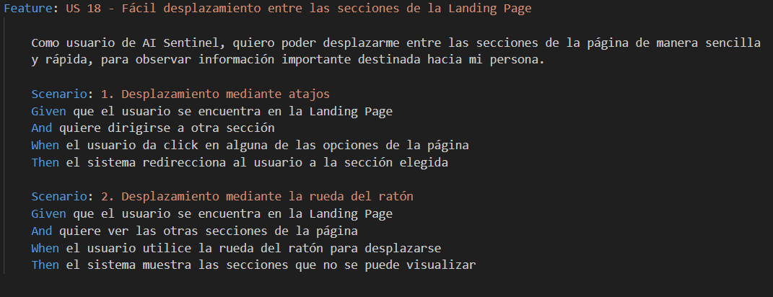

* User Story 19

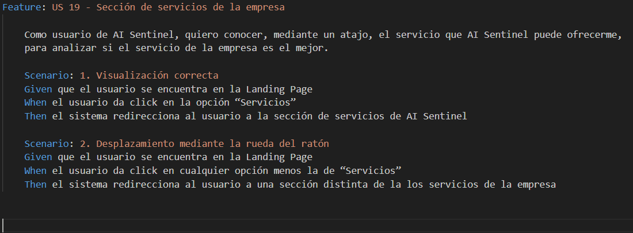

* User Story 20

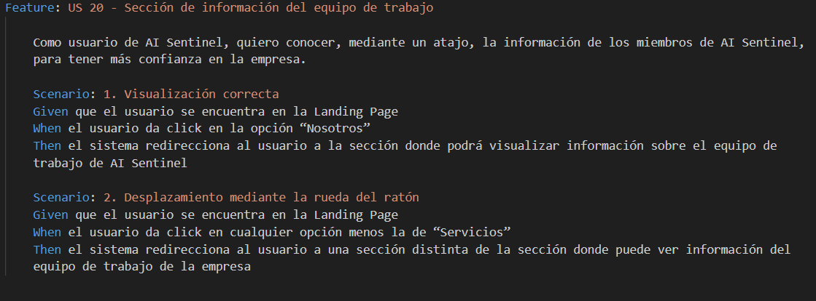

# Entrevistas de Validación

## Diseño de Entrevistas

Preguntas generales:

* ¿Cuál es su nombre y apellido?
* ¿Qué edad tiene?
* ¿En qué distrito reside actualmente?

Preguntas específicas (Luego de enseñarle la Landing page y el prototipo Mobile)

* ¿Qué opina sobre el diseño de la Landing page?
* ¿Cree que cuenta con información suficiente?
* Las secciones ¿Son las necesarias para sus necesidades? ¿Por qué piensa ello?

Para el diseño móvil:

* ¿Qué es lo que más destaca del diseño móvil?
* ¿El proceso de registro en la app le agrada? ¿Qué mejoraría aquí o considera que cumple con todo lo requerido?
* ¿Consideras que es fácil de navegar por la app?
* ¿Si tuvieras que cambiar algo de la app, que sería?

## Registro de Entrevistas

**Primer Entrevistado:**

A: Santiago Chávez

Por: Mauricio Osorio

<https://youtu.be/9QJYVXsS6FQ>

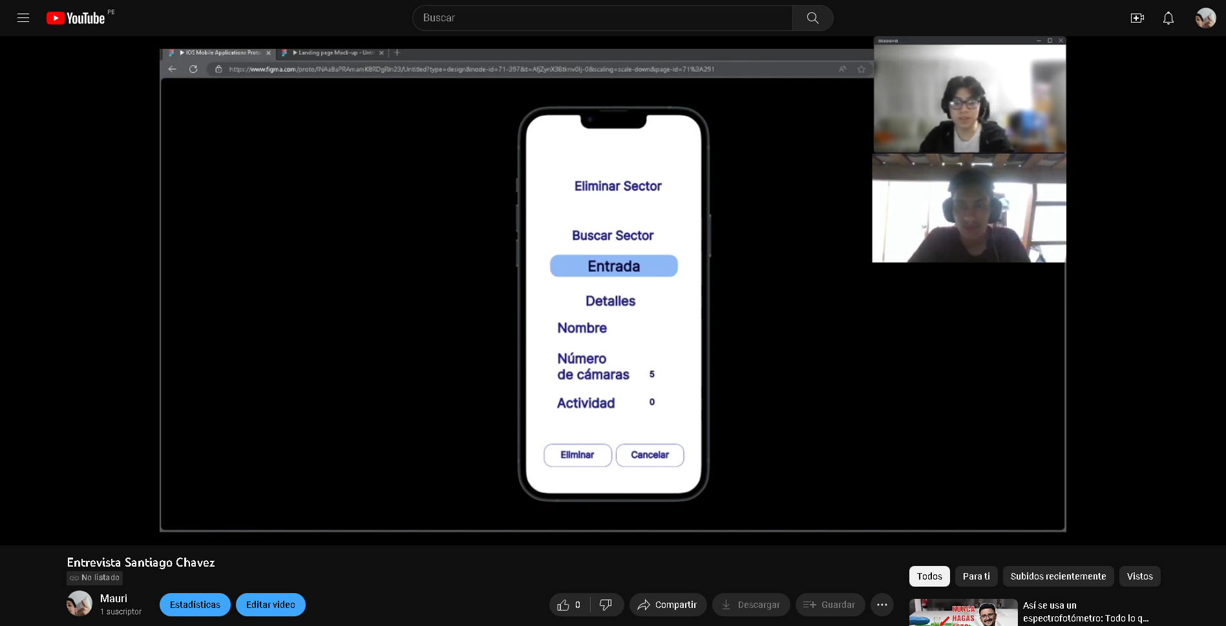

**SEGUNDO ENTREVISTADO**

A: Yordan Vargas Pineda

por; Moises Jonahatan Muñoz Valenzuela

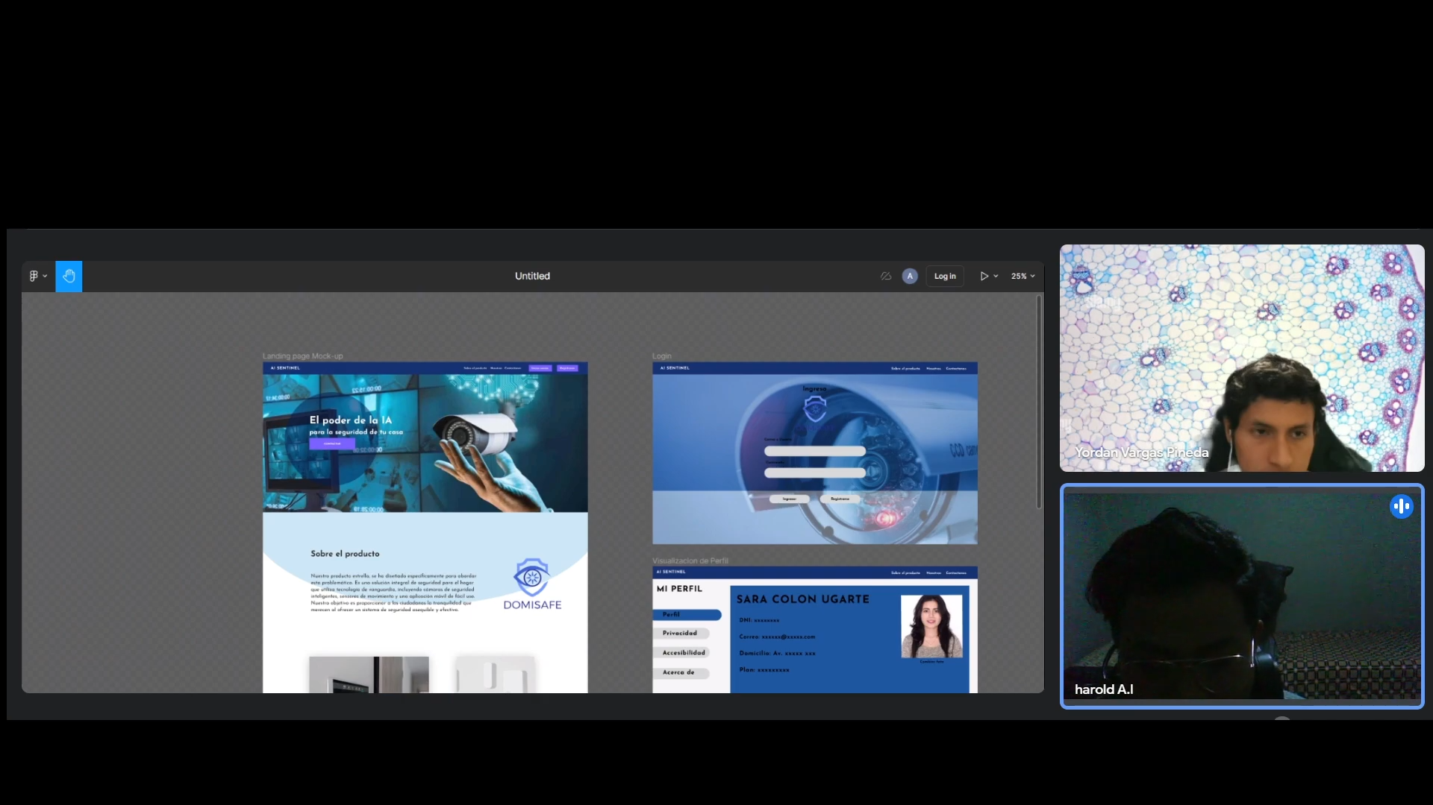

<https://www.youtube.com/watch?v=gqKLWkd1ISs>

## Evaluaciones según heurísticas

# Conclusiones:

* AI Sentinel es un proyecto de desarrollo de software que abarca una amplia gama de funcionalidades relacionadas con la seguridad, incluyendo videovigilancia, acceso al historial de grabaciones de cámaras de seguridad, programación de horarios de acceso, personalización de la disposición de dispositivos, y más. Se ha utilizado una variedad de lenguajes y tecnologías, como HTML, CSS, JavaScript y Bootstrap, para crear la interfaz de usuario tanto para la web como para aplicaciones móviles en dispositivos iOS y Android.

Se ha organizado en sprints, con tareas y asignación de recursos a cada una de ellas. Se ha utilizado una plataforma como Trello para gestionar los sprints y un enfoque de desarrollo ágil. Además, se han aplicado métodos de control de versiones como Git y GitHub para facilitar la colaboración y el seguimiento de cambios en el código.

y ha alcanzado una etapa de validación en la que se han creado Acceptance Tests para evaluar el cumplimiento de los User Stories y asegurarse de que el producto cumple con los requisitos definidos.

# Bibliografías:

INEI (2016-2020) "Delitos y Faltas: Evolución 2016-2020" del Ministerio del Interior del Perú (<https://www.mininter.gob.pe/estadisticas/index.php/estadisticas-delictivas>).

Gestion (2021)“Solo el 5% de hogares cuentan con alarmas en sus viviendas” del diario Gestión(<https://gestion.pe/economia/empresas/solo-el-5-de-hogares-cuentan-con-alarmas-en-sus-viviendas-noticia/>)

Andina(2020)" La inseguridad ciudadana como principal problema en los barrios" de la agencia de noticias Andina (<https://andina.pe/agencia/noticia-peru-inseguridad-ciudadana-como-principal-problema-los-barrios-819365.aspx>).

INEI (2015-2021) Victimización en el Perú (<https://www.inei.gob.pe/media/MenuRecursivo/publicaciones_digitales/Est/Lib1850/libro.pdf>)

Touch targets on touchscreens. (s. f.). Nielsen Norman Group. <https://www.nngroup.com/articles/touch-target-size/>

Parhi, P., Karlson, A., & Bederson, B. B. (2006). Target size study for one-handed thumb use on small touchscreen devices. Asociation for Computing Machinery. <https://doi.org/10.1145/1152215.1152260>

Giménez, A. (s. f.). Tamaño mínimo recomendado para los elementos interactivos en dispositivo táctil - Aunitz Giménez. <https://www.aunitz.net/tamano-minimo-elementos-interactivos-dispositivo-tactil/>

Artigas, S. G. (2019). Cómo diseñar elementos interactivos para pantallas táctiles. Blog - UX Torresburriel Estudio. <https://torresburriel.com/weblog/como-disenar-elementos-interactivos-para-pantallas-tactiles/#:~:text=En%20resumen%2C%20los%20elementos%20interactivos,juntar%20demasiado%20dos%20acciones%20opuestas>.

Ferraris, J. C. (2018, 20 mayo). Patrones básicos de navegación en apps móviles - Juan Carlos Ferraris - Medium. Medium. <https://medium.com/@juancaferraris/patrones-b%C3%A1sicos-de-navegaci%C3%B3n-en-apps-m%C3%B3viles-5b0b160ed1bb>

Quinn, J. P. (s. f.). Propiedades CSS. <https://www.htmlhelp.com/es/reference/css/properties.html>

# Anexos:

## Anexo A:

### Link del video de exposición TB1:

<https://youtu.be/kRrqdLdpyJM?si=LxsHK7EGVfXwqRC6>